数据收益分配系统 系统详细设计说明书
表 0-1 文档控制信息表
文档项 | 内容
系统名称 | 数据收益分配系统
英文简称 | DVAS, Data Value Allocation System
文档名称 | 系统详细设计说明书
文档编号 | DVAS-SDD-001
当前版本 | V1.1
编制日期 | 2026-07-03
编制范围 | P0 本地演示版与 P1/P2 扩展边界说明
输出边界 | 系统结果仅为收益分配模拟参考，非法律结算 / 非法定结算结果，不构成付款指令、合同履行、资产评估报告、正式审计报告或主管机关审批结论。

文档修订记录
表 0-2 文档修订记录
版本 | 说明 | 作者/日期 | 审核人/日期 | 批准人/日期
V1.0 | 基于已验收的数据库设计说明书、ER 图、DDL、当前后端代码、当前前端代码和测试文件重新生成系统详细设计说明书。参考外部 DOCX 的正式交付文档结构、目录、修订记录、表格颗粒度和附录编排，不复用其业务内容。 | 编制组 / 2026-07-03 | 待确认 | 待确认
V1.1 | 根据外部写作风格审核意见进行交付文档整改：压缩重复模板句式，补充接口样例、计算公式、运行态边界、报告字段和当前实现折中说明。 | 编制组 / 2026-07-03 | 待确认 | 待确认

目录
数据收益分配系统 系统详细设计说明书
文档修订记录
1. 综述
2. 总体框架设计
3. 系统详细设计
4. 前后端集成设计
5. 核心业务流程设计
6. 接口详细设计
7. 算法与计算详细设计
8. 数据库设计
9. 报告导出设计
10. 审计、快照与版本设计
11. 用户与权限设计
12. 异常处理设计
13. 非功能设计
14. 测试与验收设计
15. 典型业务场景设计
16. 本地初始化与交付方案
17. 页面截图清单
18. 附录 A：源码模块映射
19. 附录 B：数据库字段摘要与 ER 图
20. 附录 C：术语表

1. 综述

1.1 引言
本文用于说明数据收益分配系统当前实现的详细设计，包括总体框架、系统逻辑组成、页面与模块、接口、核心流程、算法、数据库、报告、审计、用户权限、异常处理、非功能设计、验收映射和本地交付方案。本文面向交付审查、开发维护、测试验收、文档归档和后续 P1/P2 扩展设计。
本文不是数据库设计说明书的替代文件。数据库表、ER 关系、字段、枚举和 SQL/运行态边界以 docs/数据收益分配系统_数据库设计说明书.md 为第一事实来源，本文只在系统详细设计层面引用和展开。

1.2 编写目的
表 1-1 编写目的
序号 | 目的 | 说明
1 | 指导实现和维护 | 说明前端页面、后端服务、数据库对象和报告导出的设计关系。
2 | 支撑测试验收 | 明确状态迁移、接口、异常、审计和验收点。
3 | 支撑交付归档 | 形成可随 DOCX 交付的正式系统详细设计材料。
4 | 锁定边界 | 持续声明系统结果仅为收益分配模拟参考，非法律结算。

1.3 项目背景
数据收益分配系统用于在本地演示环境中展示数据接入、数据资源识别、参与方管理、质量评估、数元计量、贡献度与效用计算、MD-DShap 权重计算、合同分配规则配置、收益分配模拟、报告导出和审计追溯的完整链路。系统关注模拟计算与审计说明，不承担真实资金划拨、法定结算、合同履行、税务处理或主管机关审批职责。

1.4 阅读前注意事项
表 1-2 阅读前注意事项
注意项 | 说明
事实来源 | 本文内容必须服从数据库设计说明书、ER 图、DDL、后端、前端和测试文件。旧 V1.x 文档仅可辅助参考。
输出边界 | 页面、报告、导出和审计均需声明“模拟参考、非法律结算”。
P0/P1 边界 | P0 是当前本地演示主链路；PDF、CSV/XLSX 模板导入、登录与权限扩展、任务队列均标注为 P1 或后续。
运行态边界 | 合同比例方案、逐资源质量结果、会话和任务等部分对象当前为运行态 JSON，不写成当前 SQL 表。
截图边界 | 本文已补充当前前端主页面截图；截图仅用于界面说明，不改变系统设计事实来源。

1.5 术语定义
表 1-3 术语定义
术语 | 定义
DVAS | Data Value Allocation System，数据收益分配系统。
完整链路 | 从项目创建或演示数据选择开始，到报告导出和审计追溯结束的业务计算链路。
数据源主体 | 提供数据资源并默认进入 MD-DShap 权重池的参与方。
非数据贡献主体 | 运营方、试点基地、技术服务方、专家或其他合同主体，不默认进入 MD-DShap 权重池。
数元计量 | 基于资源、质量、调用次数和场景系数等信息形成的数据单元计量过程。
效用值 | 提供给 MD-DShap 的 v(S,t) 或效用输入。
MD-DShap | 当前默认的贡献权重计算策略，输出归一化权重，不直接形成付款指令。
合同比例方案 | 当前运行态保存的合同分配规则，包含总收益、数据源收益池比例和非数据主体比例项。
checksum | 文件、快照或审计记录的内容校验和，用于追溯和防止静默篡改。

1.6 参考资料和附件清单
表 1-4 参考资料和附件清单
优先级 | 资料或附件 | 路径 | 用途
1 | 数据库设计说明书 | docs/数据收益分配系统_数据库设计说明书.md | 数据库、ER、页面映射、服务映射、报告字段来源和 SQL/运行态边界的第一事实来源。
2 | ER 图 | docs/diagrams/dvas_er_diagram.mmd / png / svg | 38 张 SQL 表和 ER 关系图来源。
3 | DDL | db/dvas_p0_01_schema.sql | PostgreSQL 表、字段、外键、索引、约束和注释依据。
4 | 后端代码 | backend/dvas/*.py、backend/openapi.yaml | API、服务、状态机、审计、报告和运行态对象依据。
5 | 前端代码 | ui_prototype/src/ | 导航、页面、按钮、API client 和异常状态依据。
6 | 测试文件 | backend/tests/*.py | 验收覆盖、异常场景和完整链路行为依据。

2. 总体框架设计

2.1 系统总体架构
表 2-1 系统总体架构
层级 | 组成 | 主要职责
前端展示层 | React + Vite，ui_prototype/src/ | 展示管理后台、路由导航、页面按钮、数据表、图表、抽屉、弹窗、后端连接状态和异常提示。
API 适配层 | backend/dvas/server.py、backend/dvas/app.py、backend/openapi.yaml | 接收 HTTP 请求、解析 JSON/Multipart、绑定当前用户、执行路由分发、返回标准 JSON 信封。
业务服务层 | backend/dvas/services.py | 执行数据接入、质量、数元、效用、MD-DShap、合同、收益分配、报告、审计、参数和用户逻辑。
状态与仓储层 | backend/dvas/repository.py、backend/runtime/dvas_state.json | 保存当前 P0/P1 本地运行态对象、快照、审计、报告、导出文件索引。
标准关系库层 | db/dvas_p0_01_schema.sql | 定义 PostgreSQL 13+ 标准表结构、外键、索引和约束。
报告文件层 | 后端导出目录 | 存储 Markdown、CSV、JSON、JSONL 等导出文件和 checksum。
审计追溯层 | AuditService、snapshot_store、运行态 snapshots | 记录操作、失败、输入快照、参数快照、结果快照、报告快照和 checksum。

图 2-1 系统运行组成示意
flowchart LR
UI["ui_prototype React 页面"] --> API["/api/v1 后端路由"]
API --> Service["backend/dvas/services.py"]
Service --> State["backend/runtime/dvas_state.json"]
Service --> Export["报告导出目录"]
Service --> Audit["审计日志与快照"]
DDL["db/dvas_p0_01_schema.sql"] -. 标准关系库设计 .- State
Export --> Report["report_record / export_file"]
Audit --> Snapshot["snapshot_store / 运行态 snapshots"]
说明：当前 P0 演示链路以本地后端和运行态 JSON 状态文件执行，PostgreSQL DDL 是验收用标准数据库设计包。生产数据库切换、集群部署和外部系统集成不属于当前 P0 已实现范围。

2.2 系统逻辑组成
表 2-2 系统逻辑组成
逻辑组成 | 职责 | 主要对象
项目与首页 | 项目状态、流程入口、风险提示、一键完整计算。 | allocation_project、dashboard summary、preconditions
数据管理 | 数据接入、资源识别、参与方和资源关系。 | input_snapshot、data_package、data_resource、party
数元贡献度计量 | 质量、数元、贡献和效用。 | quality_assessment、shuyuan_metering、contribution_record、utility_record
收益分配计算 | MD-DShap、合同比例和收益分配模拟。 | md_dshap_task、contract_ratio_plans/items、allocation_result
报告与审计 | 报告导出、文件校验、审计日志和快照。 | report_record、export_file、audit_log、snapshot_store
系统管理 | 参数、P1 本地用户和权限、审计查询。 | system_parameter、parameter_version、user_account、role、permission

2.3 模块组成
表 2-3 模块组成
一级导航 | 二级页面 | 路由 | 阶段 | menu_code
系统首页 | 系统首页 | /dashboard | P0 | NAV_SYS_HOME
数据管理 | 数据接入管理 | /data/ingestion | P0 | NAV_DATA_PACKAGE
数据管理 | 数据资源管理 | /data/resources | P0 | NAV_DATA_RESOURCE
数据管理 | 参与方管理 | /data/parties | P0 | NAV_DATA_PARTY
数元贡献度计量 | 质量评估管理 | /metering/quality | P0 | NAV_MEASURE_QUALITY
数元贡献度计量 | 数元计量管理 | /metering/shuyuan | P0 | NAV_MEASURE_SHUYUAN
数元贡献度计量 | 贡献度与效用计算 | /metering/utility | P0 | NAV_MEASURE_UTILITY
收益分配计算 | MD-DShap 计算管理 | /allocation/md-dshap | P0 | NAV_ALLOC_MDS
收益分配计算 | 合同分配规则 | /allocation/constraints | P0 | NAV_ALLOC_CONSTRAINT
收益分配计算 | 收益分配模拟 | /allocation/simulation | P0 | NAV_ALLOC_SIMULATION
报告生成与导出 | 报告生成与导出 | /reports | P0/P1 | NAV_REPORT_EXPORT
系统管理 | 参数配置 | /system/parameters | P0 | NAV_SYSTEM_PARAMETER
系统管理 | 用户与权限管理 | /system/users | P1 | NAV_SYSTEM_USER
系统管理 | 审计日志管理 | /system/audit | P0 | NAV_SYSTEM_AUDIT

2.4 模块间关系
表 2-4 模块间关系
关系序号 | 上游模块 | 下游模块 | 数据或状态传递
1 | 数据接入管理 | 数据资源管理 | 有效数据包生成资源与字段。
2 | 数据资源管理 | 参与方管理 | 资源需关联数据源主体。
3 | 参与方管理 | 质量评估管理 | 质量前置需明确参与方和数据源主体边界。
4 | 质量评估管理 | 数元计量管理 | 质量因子参与数元计量。
5 | 数元计量管理 | 贡献度与效用计算 | 数元结果进入贡献和效用计算。
6 | 贡献度与效用计算 | MD-DShap 计算管理 | 效用值提供 v(S,t) 输入。
7 | MD-DShap 计算管理 | 收益分配模拟 | 归一化权重进入数据源收益池分配。
8 | 合同分配规则 | 收益分配模拟 | 合同比例方案决定非数据主体金额和数据源收益池。
9 | 收益分配模拟 | 报告生成与导出 | 分配结果进入 Markdown/CSV/JSON/JSONL 导出。
10 | 全模块 | 审计日志管理 | 关键写操作、失败和导出均进入审计与快照。

2.5 功能权限分配
表 2-5 功能权限分配
权限类别 | P0/P1 | 说明
查看类 | P0 | 本地操作员可查看 P0 主链路页面。
计算类 | P0 | 质量评估、数元计量、效用计算、MD-DShap、收益分配模拟需满足前置条件。
导出类 | P0 | Markdown、CSV、JSON、JSONL 导出需写 report_id、checksum 和审计。
用户与角色类 | P1 | 本地用户、角色和权限扩展，不作为 P0 必须能力。
密码动作 | P1 | 管理员分配初始密码、重置密码；用户可修改本人密码；不返回明文密码。

2.6 物理/运行环境设计
表 2-6 P0 本地运行环境设计
环境项 | 当前设计 | 边界说明
前端运行 | ui_prototype 本地 Vite/静态构建 | 本地演示环境，不声明生产部署能力。
后端运行 | backend/dvas/server.py 提供 /api/v1 | 本地同步执行为主。
关系数据库设计目标 | PostgreSQL 13+，Schema dvas | DDL 为标准数据库包；默认仓储仍可为 JSON 运行态。
运行态状态 | backend/runtime/dvas_state.json | 承载当前 P0/P1 本地对象、报告索引、审计和部分草稿。
报告文件 | 后端导出目录 | 每次导出生成新文件和 checksum，不覆盖历史。
生产部署、集群、高可用、多租户、银行结算、税务处理、电子签章 | P1/P2 后续扩展或非本系统范围 | 本文不写成当前已实现能力。

2.7 界面 UI 设计
表 2-7 界面 UI 设计原则
设计项 | 说明
导航基线 | 左侧导航使用系统首页、数据管理、数元贡献度计量、收益分配计算、报告生成与导出、系统管理。
首页边界 | 系统首页为一级页面，不设置二级窗口；内部集成总览、流程入口、风险提示和一键计算。
异常状态 | 后端不可用时明确提示，不用前端 mock 伪造成后端成功。
截图策略 | 当前已补充 14 张主页面截图，后续如页面发生调整需重新截取并替换对应图号文件。

3. 系统详细设计

3.1 系统首页
系统首页是 P0 本地演示的工作台，不是营销页。页面入口为 /dashboard，前端由 OverviewPage 读取当前项目、资源数、参与方数、计量金额、收益池和最近报告，并把用户引导到后续计算页面。
表 3-1 系统首页设计要点
项目 | 当前设计
入口和按钮 | /dashboard；选择演示数据、上传 JSON、一键完整计算、报告预览。
读取对象 | allocation_project、data_package、data_resource、party、quality_assessment、md_dshap_task、allocation_scenario、report_record。
接口 | GET /dashboard、GET /dashboard/preconditions、POST /dashboard/actions/quick-run，项目级兼容入口为 POST /projects/{project_id}/pipeline/run。
状态处理 | 首页查询不改状态；一键完整计算按现有服务顺序推进，前置不满足时返回阻断原因。

当前实现没有在前端伪造完整链路成功态。缺少有效数据包、质量评估、效用、MD-DShap 权重或合同比例方案时，页面展示后端返回的阻断信息；一键完整计算失败写 SYS-004 相关审计，成功时由各阶段服务分别写自己的审计记录。
【图 3-1 系统首页页面截图】
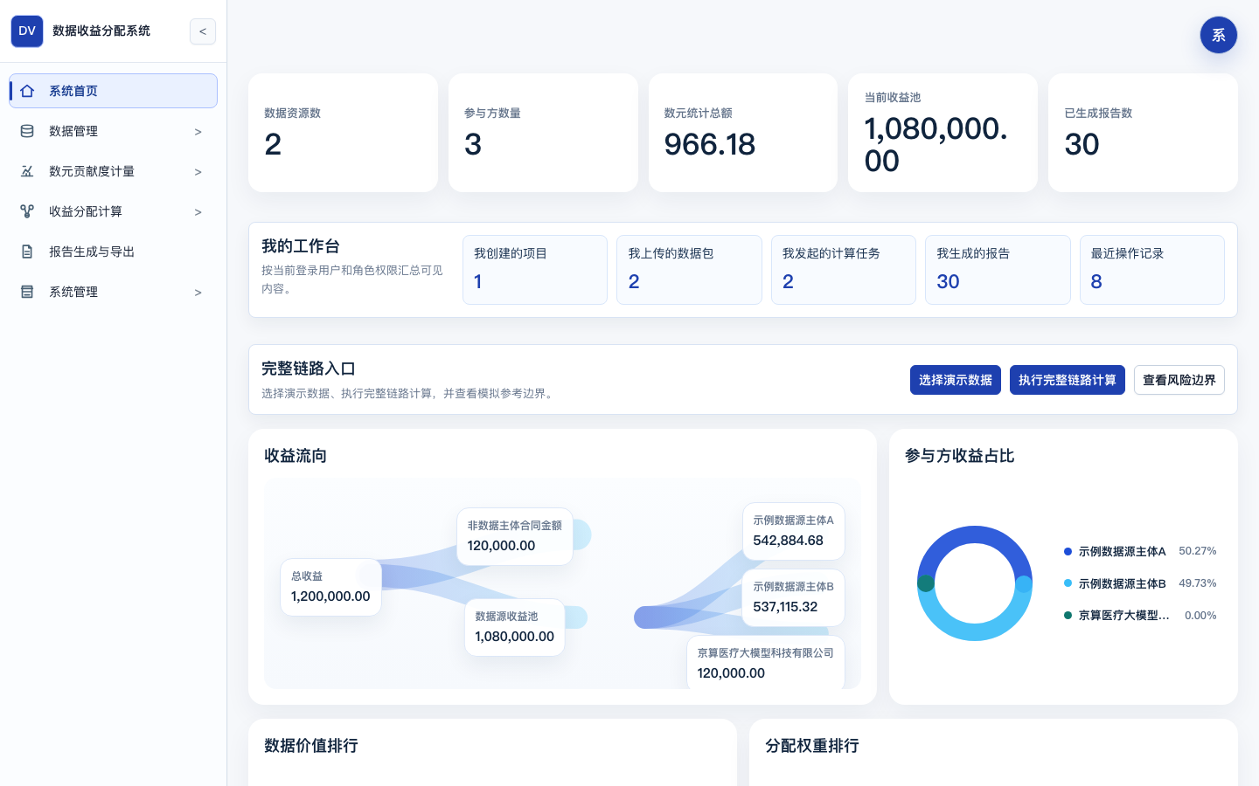
图 3-1 系统首页页面截图
- 页面路径：/dashboard
- 需要展示内容：项目总览、流程入口、风险提示、一键完整计算和最近报告摘要。
- 截图文件：dvas-sdd-03-01-dashboard.png

3.2 数据接入管理
数据接入页负责把演示数据或用户上传的 UTF-8 JSON 转成 P0 运行对象。主接口以 OpenAPI 和后端路由的 /data-packages/* 为准；前端仍保留 /data/packages/* 兼容别名，用于旧页面动作。
表 3-2 数据接入落库与校验
步骤 | 处理内容 | 写入或更新对象 | 失败处理
选择演示数据 | 调用 POST /demo-cases/{demo_case_id}/select 初始化本地样例。 | input_snapshot、data_package、data_resource、party。 | DVAS_NOT_FOUND 或初始化失败审计。
上传 JSON | POST /data-packages/upload 接收 JSON body 或 multipart 文件，文件入口只接受 JSON。 | 有效包写 data_package，原始内容写输入快照并计算 checksum。 | DVAS_UPLOAD_VALIDATION_FAILED，返回字段级错误并保留校验结果。
查看结果 | GET /data-packages、GET /data-packages/{package_id}、GET /data-packages/{package_id}/validation-result。 | 只读。 | 包不存在返回 DVAS_NOT_FOUND。

上传 payload 至少应包含 package_name、file_name、resources、parties。资源侧关注 resource_name、modality、field_count、sample_count 和 provider_party_name；参与方侧关注 party_name、party_type、include_in_md_dshap。金额、比例、重复主体和资源主体关系在接入阶段先做基础校验，后续页面仍按各模块规则二次校验。
【图 3-2 数据接入管理页面截图】
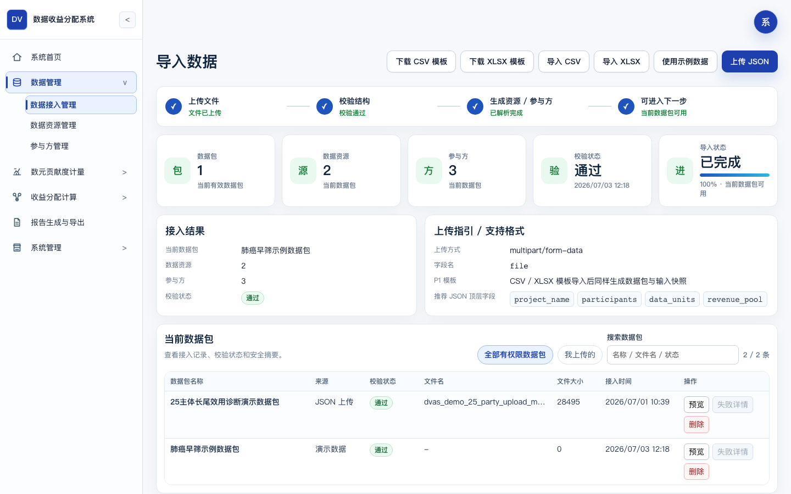
图 3-2 数据接入管理页面截图
- 页面路径：/data/ingestion
- 需要展示内容：演示数据初始化、JSON 上传、校验结果和字段要求入口。
- 截图文件：dvas-sdd-03-02-data-ingestion.png

3.3 数据资源管理
资源管理页展示当前数据包识别出的数据资源、字段统计和主体绑定结果。资源进入后续计算前必须处于 ACTIVE，且未被设置为不参与计算。
表 3-3 数据资源管理接口与规则
设计点 | 说明
页面入口 | /data/resources。
主要接口 | GET /data-resources、GET /data-resources/{resource_id}、PUT /data-resources/{resource_id}/party-relations。
关键字段 | resource_id、resource_name、modality、field_count、sample_count、party_id、include_in_calculation、status。
资源主体关系 | 保存时提交 party_id、split_ratio、is_primary_provider；前端会先根据主体名称解析后端 party_id。

当前 P0 主要按一个资源绑定一个主数据源主体处理；数据库设计保留 data_resource_party_relation 支持多主体拆分。若资源未绑定数据源主体，该资源不会进入 MD-DShap 参与方池，页面应提示“未关联当前数据包有效数据资源”。
【图 3-3 数据资源管理页面截图】
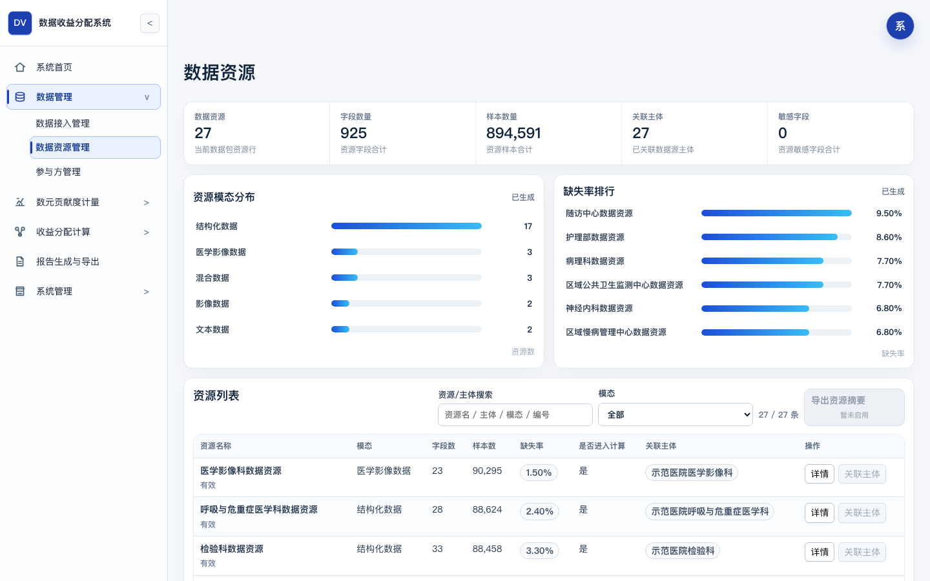
图 3-3 数据资源管理页面截图
- 页面路径：/data/resources
- 需要展示内容：数据资源清单、字段统计、资源摘要和资源-数据源主体关联。
- 截图文件：dvas-sdd-03-03-data-resources.png

3.4 参与方管理
参与方管理不只维护名称列表，还决定主体进入哪条计算路径：数据源主体可以进入 MD-DShap 权重池；运营方、试点基地、技术服务方、专家等非数据主体默认走合同比例方案。
表 3-4 参与方类型与后续影响
配置项 | 后续影响
party_type=DATA_PROVIDER | 可作为数据资源提供方，满足资源绑定和启用条件时进入权重池。
include_in_md_dshap=true | 仅对数据源主体有效；非数据主体即使误设也会在参与方池中被排除。
status=ACTIVE/ENABLED | 参与后续质量、数元、效用和权重计算。
status=DISABLED/INACTIVE | 不进入权重池；如导致无可用数据源主体，权重计算被阻断。

接口为 GET /data/parties、POST /data/parties、PATCH /data/parties/{party_id} 和 PATCH /data/parties/{party_id}/status。新增、更新、禁用均写审计；重名、非法类型、禁用后无可用数据源主体等情况返回字段级错误。
【图 3-4 参与方管理页面截图】
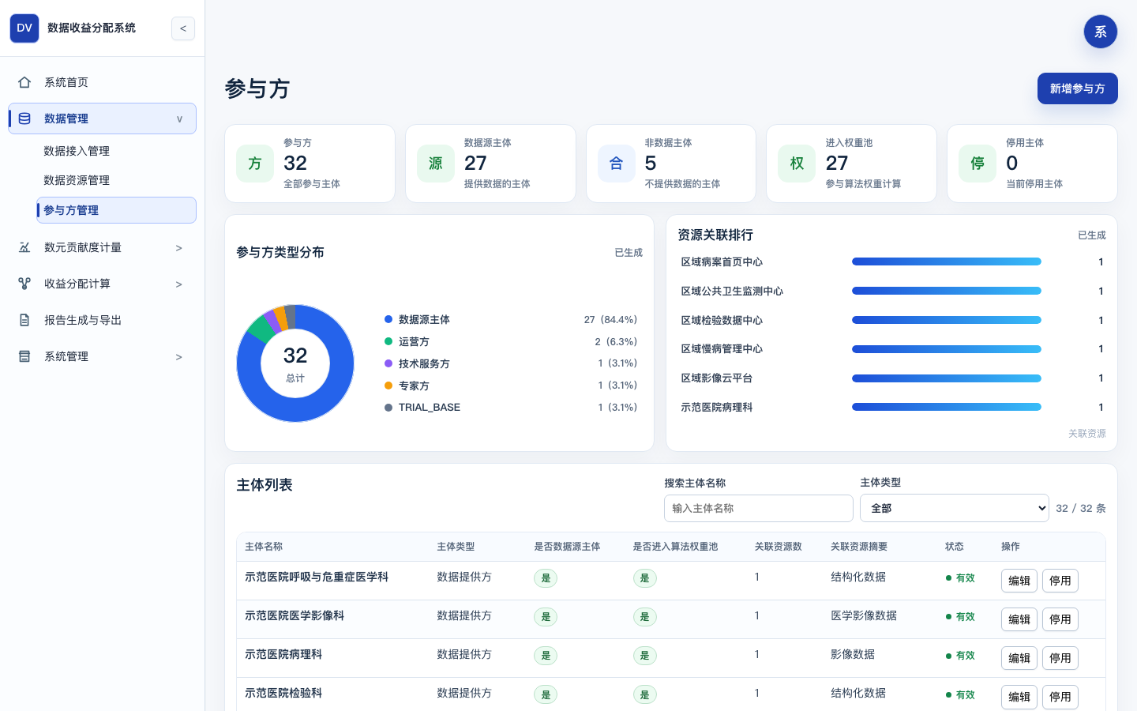
图 3-4 参与方管理页面截图
- 页面路径：/data/parties
- 需要展示内容：数据源主体、非数据贡献主体、启停状态和是否纳入权重池。
- 截图文件：dvas-sdd-03-04-parties.png

3.5 质量评估管理
质量评估使用当前后端 DVAS_QUALITY_7P17S_V1。包级结果写入 quality_assessment 和 quality_score_detail；逐资源质量结果当前保存在运行态 quality_resource_assessments、quality_resource_score_details，不是 38 张 SQL 表中的同名表。
评估入口为 POST /metering/quality/evaluate，兼容入口为 POST /quality-assessments/run。服务先检查当前数据包是否 VALIDATED，再读取数据资源和质量权重，计算包级 quality_score、quality_level、quality_factor=quality_score/100、一级维度分和二级指标明细。逐资源评估按字段数、样本量、缺失率、资源状态和主体关系产生 total_score、lowest_dimension_code、quality_factor 和证据摘要。
表 3-5 质量评估页面处理
页面动作 | 后端处理 | 写入对象
参数配置 | GET/PUT /metering/quality/weights 读取或保存质量指标权重。 | system_parameter、parameter_version。
重新评估 | 校验数据包和资源，重新计算包级和逐资源质量。 | quality_assessment、quality_score_detail、运行态逐资源结果、结果快照。
查看证据 | 查询包级明细、逐资源评分和热力图数据。 | 只读。

低分资源阈值取系统参数 LOW_QUALITY_RESOURCE_THRESHOLD，默认按 70 分识别。质量结果只影响后续数元和效用，不直接形成收益分配金额。
【图 3-5 质量评估管理页面截图】
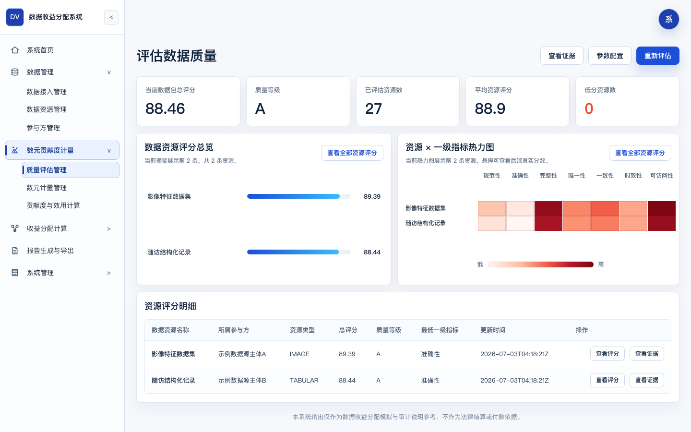
图 3-5 质量评估管理页面截图
- 页面路径：/metering/quality
- 需要展示内容：包级质量总分、质量等级、逐资源评分、指标权重和证据抽屉。
- 截图文件：dvas-sdd-03-05-quality.png

3.6 数元计量管理
数元计量从最近一次质量评估开始，读取有效资源、调用量和参数。当前算法版本为 DVAS_SHUYUAN_METERING_RESOURCE_QUALITY_V1。
计量公式写在参数快照中：
metering_amount = base_price × scenario_coefficient × quality_coefficient × technology_coefficient × expert_coefficient × development_coefficient × call_count
当前实现优先使用逐资源质量因子；缺少逐资源质量结果时回退到包级 quality_factor。调用量可由页面草稿 SHUYUAN_CALL_COUNTS 提供，也可由请求中的 call_counts 提供；仅提供总 call_count 时按资源 sample_count 分摊，样本量为 0 时均分。
表 3-6 数元计量关键字段
字段 | 来源 | 用途
base_shuyuan_price | DEFAULT_SHUYUAN_BASE_PRICE 或请求参数 | 基础单价。
scenario_coefficient | DEFAULT_SCENARIO_COEFFICIENT 或请求参数 | 场景系数。
quality_coefficient | 逐资源质量因子或包级质量因子 | 质量修正。
call_count / valid_units | 调用量草稿、请求或资源样本数 | 计量数量。
metering_amount | 公式计算结果 | 后续贡献度输入。

【图 3-6 数元计量管理页面截图】
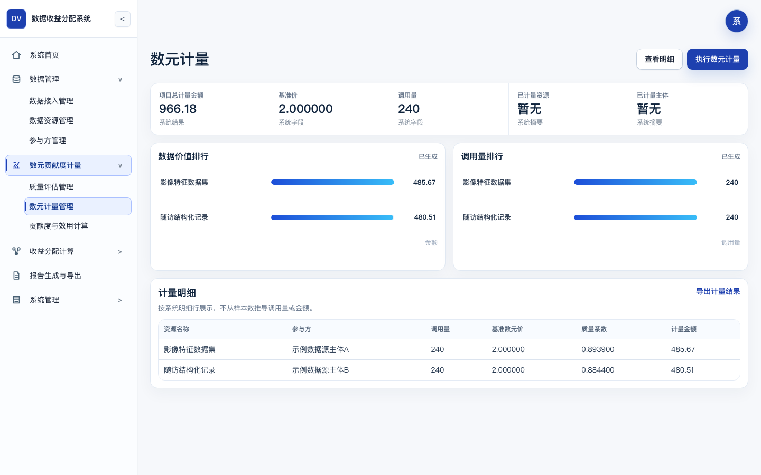
图 3-6 数元计量管理页面截图
- 页面路径：/metering/shuyuan
- 需要展示内容：计量参数、调用量、资源级明细和项目计量金额。
- 截图文件：dvas-sdd-03-06-shuyuan.png

3.7 贡献度与效用计算
贡献度和效用页把数元计量转成 MD-DShap 可用的 v(S,t) 输入。当前后端分两步处理：先按参与方聚合资源调用量形成 contribution_record，再结合质量和场景参数形成 utility_record 与 utility_trace。
贡献度公式：
contribution_score = valid_units × usage_weight × coverage_weight × scarcity_weight
normalized_contribution = contribution_score / sum(contribution_score)
效用公式：
utility_value = normalized_contribution × quality_factor × usage_factor × scenario_factor
表 3-7 贡献度与效用写入对象
阶段 | 接口 | 写入对象 | 当前说明
保存贡献因子 | PUT /metering/utility/contribution-factors | system_parameter、parameter_version | 参数变更不回改历史结果。
计算贡献度 | POST /metering/utility/contribution/calculate | contribution_record、参数快照、结果快照 | 按参与方聚合有效调用量。
保存效用函数 | PUT /metering/utility/function | 运行态 business_drafts | 当前为运行态草稿，不是 SQL 表。
计算效用 | POST /metering/utility/calculate | utility_record、utility_trace、快照 | 更新项目状态为 UTILITY_CALCULATED。

效用 trace 保留每个参与方的贡献、质量因子来源、使用因子、场景因子和公式文本。质量因子优先取参与方资源加权平均，缺失时回退包级质量因子。
【图 3-7 贡献度与效用计算页面截图】
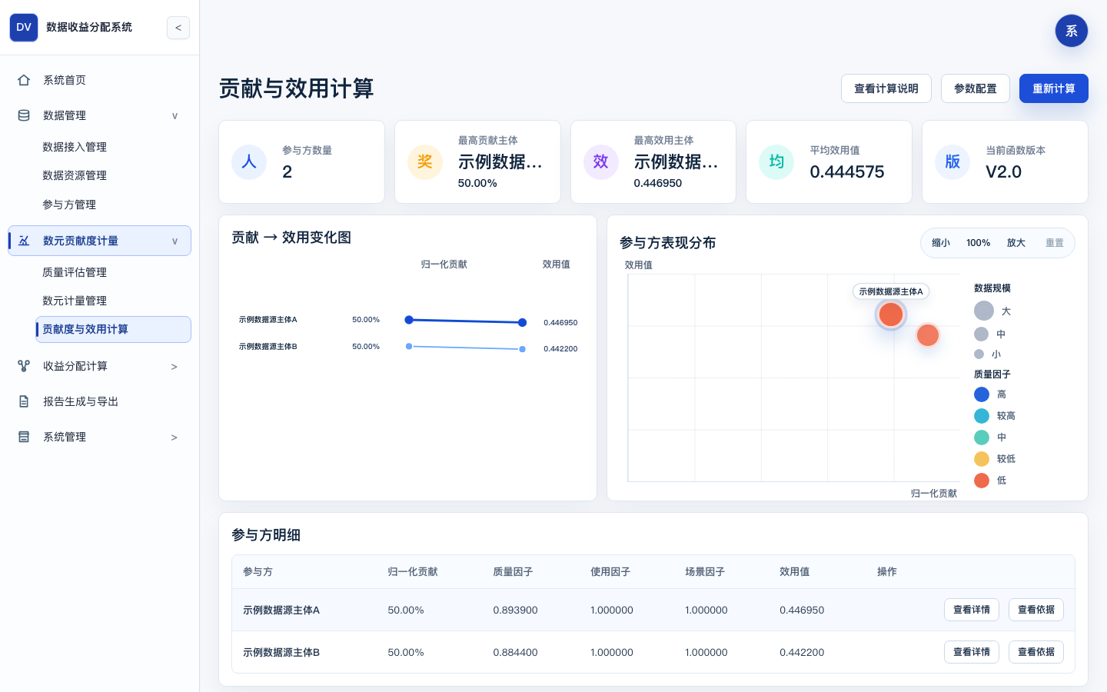
图 3-7 贡献度与效用计算页面截图
- 页面路径：/metering/utility
- 需要展示内容：贡献因子、效用函数、效用值和 trace。
- 截图文件：dvas-sdd-03-07-utility.png

3.8 MD-DShap 计算管理
MD-DShap 页只负责数据源主体权重层，不处理非数据主体金额。当前算法版本为 DVAS_MD_DSHAP_P0_DETERMINISTIC_V0，任务集合为 P0_DETERMINISTIC_UTILITY。
参与方池由后端按四个条件过滤：主体类型为数据源主体、状态启用、include_in_md_dshap=true、已关联当前数据包有效资源。未满足条件的主体进入 excluded_parties，并带有排除原因。单数据源主体场景不运行完整权重分解，直接写 normalized_weight=1.000000 并保留简化说明。
多数据源主体权重按当前效用值归一化：
raw_weight_i = utility_value_i / total_utility
normalized_weight_i = round(raw_weight_i, 6)
四舍五入后的差额写回原始权重最大的主体，保证权重合计为 1.000000。BASELINE_SHAPLEY 只能作为小规模 baseline_check，不能保存为最终权重任务模式；配置错误返回 DVAS_FACTOR_INVALID。
表 3-8 MD-DShap 任务对象
对象 | 关键字段
md_dshap_task | task_id、algorithm_mode、seed、sample_rounds、epsilon、algorithm_party_count、contract_party_count、parameter_snapshot_id、algorithm_audit_snapshot_id。
md_dshap_result | party_id、participant_weight、normalized_weight、baseline_weight、weight_diff。
md_dshap_marginal_trace | coalition_before、v_before、v_after、marginal_contribution、seed。

【图 3-8 MD-DShap 计算管理页面截图】
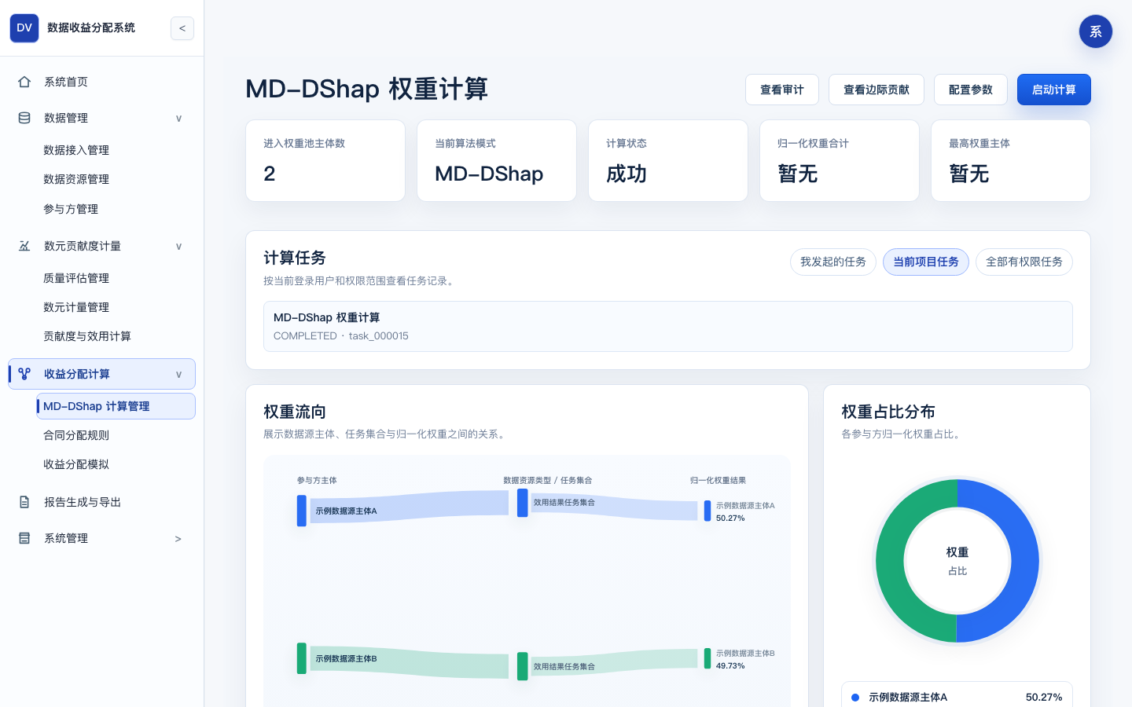
图 3-8 MD-DShap 计算管理页面截图
- 页面路径：/allocation/md-dshap
- 需要展示内容：参与方池、排除原因、权重结果、边际贡献 trace 和算法审计导出入口。
- 截图文件：dvas-sdd-03-08-md-dshap.png

3.9 合同分配规则
合同分配规则页维护当前项目已保存的合同比例方案。它是当前前端主链路，不是旧 contract_constraint 的普通约束路径。方案数据当前放在运行态 contract_ratio_plans/items；SQL 设计中的 allocation_priority_item 和 contract_constraint 作为兼容对象保留。
表 3-9 合同比例方案规则
规则 | 当前实现
总收益 | total_revenue 必填，金额按 0.01 量化。
数据源收益池比例 | data_provider_pool_ratio 必须大于 0 且小于等于 1。
非数据主体条目 | items[].bucket_type 只能为 NON_DATA_PARTY；party_id 必须存在且不能是数据源主体。
比例闭合 | 数据源收益池比例加所有非数据主体比例必须等于 1.000000。
方案状态 | 保存后默认 SAVED，允许 DRAFT/SAVED/LOCKED。

保存接口为 PUT /projects/{project_id}/allocation/contract-ratio，读取和删除分别为同路径的 GET、DELETE。保存成功写 SAVE_CONTRACT_RATIO_PLAN 审计；删除成功写 DELETE_CONTRACT_RATIO_PLAN 审计。没有保存有效方案时，收益分配模拟返回 DVAS_CONTRACT_RATIO_REQUIRED。
【图 3-9 合同分配规则页面截图】
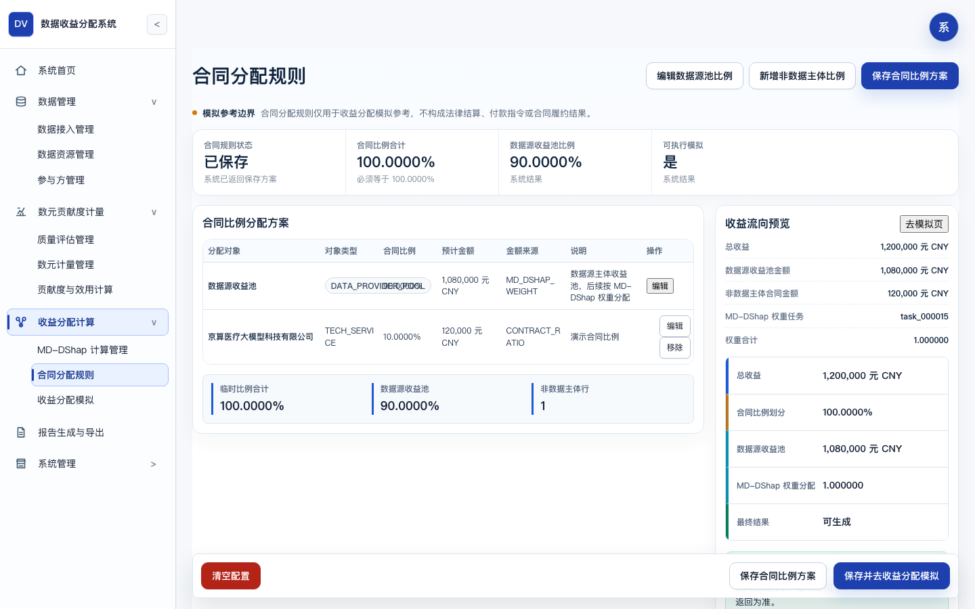
图 3-9 合同分配规则页面截图
- 页面路径：/allocation/constraints
- 需要展示内容：总收益、数据源收益池比例、非数据主体比例项和保存状态。
- 截图文件：dvas-sdd-03-09-contract-ratio.png

3.10 收益分配模拟
收益分配模拟以已保存合同比例方案和最近成功的 MD-DShap 权重任务为输入。当前主接口为 POST /projects/{project_id}/allocation/simulate；旧的 /allocation/simulation/run 仍用于兼容草稿式分配路径。
计算顺序固定为：
- 读取 contract_ratio_plan，校验状态为 SAVED 或 LOCKED，且 ratio_sum=1.000000。
- 读取最近成功的 md_dshap_result，确认归一化权重可用。
- 非数据主体金额按 total_revenue × ratio 进入 amount_source=CONTRACT_RATIO。
- 数据源主体收益池取 data_provider_revenue_pool，按 normalized_weight 分配，写 amount_source=MD_DSHAP_WEIGHT。
- 金额保留 0.01 元；尾差写入最大权重数据源主体的 rounding_delta。
表 3-10 收益分配输出字段
输出对象 | 字段
allocation_scenario | allocation_id、total_revenue、non_data_contract_amount、data_provider_revenue_pool、contract_ratio_plan_id、weight_task_id、result_snapshot_id。
allocation_result | party_id、subject_track、amount_source、contract_ratio、normalized_weight、final_amount、rounding_delta、simulation_disclaimer。
结果快照 | allocation、contract_ratio_plan、contract_ratio_items、results、data_provider_allocations。

锁定方案通过当前前端 POST /allocation/simulation/{allocation_id}/lock 执行；旧文档中的其他确认路径不作为当前主路径。
【图 3-10 收益分配模拟页面截图】
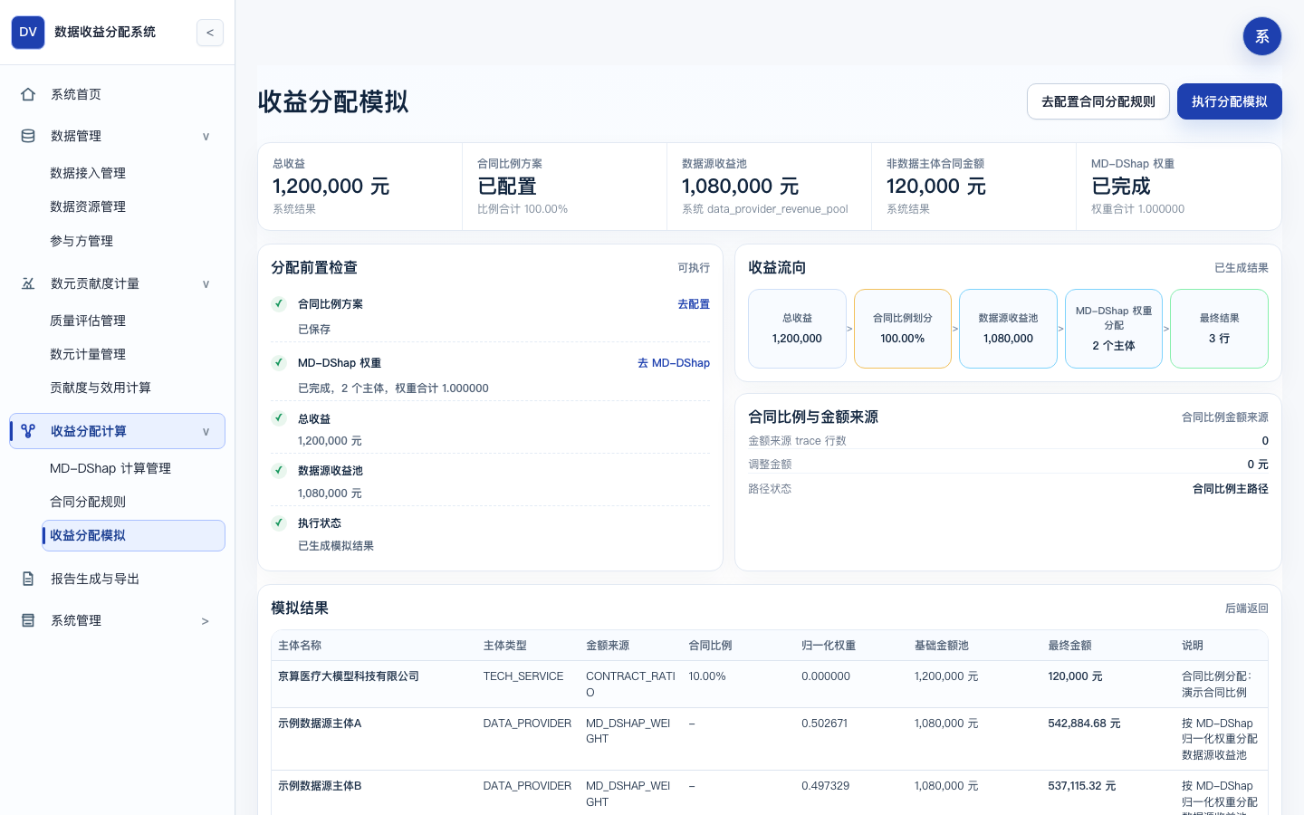
图 3-10 收益分配模拟页面截图
- 页面路径：/allocation/simulation
- 需要展示内容：合同比例方案、数据源收益池、非数据主体金额、数据源主体分配结果和尾差。
- 截图文件：dvas-sdd-03-10-simulation.png

3.11 报告生成与导出
报告页预览和导出当前 P0 支持的文件。当前真实 P0 格式为 Markdown、CSV、JSON、JSONL；MD-DShap 审计说明同时输出 Markdown 和 JSON。PDF 代码路径存在，但产品边界仍标为 P1。
表 3-11 报告页按钮与产物
按钮 | 接口 | 产物
报告预览 | GET /reports/preview | 只读预览，不写报告记录。
导出 Markdown | POST /reports/markdown | allocation_summary.md。
导出 CSV | POST /reports/csv | source_level_allocation.csv、allocation_result.csv，并按可用上下文追加质量、数元、权重、约束明细 CSV。
导出 JSON | POST /reports/json | allocation_result.json。
导出审计日志 | POST /reports/audit-log | audit_log.jsonl。
导出算法审计 | POST /reports/md-dshap-audit 或任务级 POST /allocation/md-dshap/tasks/{task_id}/audit-export | md_dshap_audit_report.md、md_dshap_audit_report.json。
下载 | GET /reports/{report_id}/download?file_id={export_file_id} | 返回 base64 文件内容并校验 checksum。

每次导出创建新的 report_id 和 export_file_id，写 report_record、export_file、报告快照和成功审计。下载时重新计算文件 SHA-256，并返回 checksum_verified。
【图 3-11 报告生成与导出页面截图】
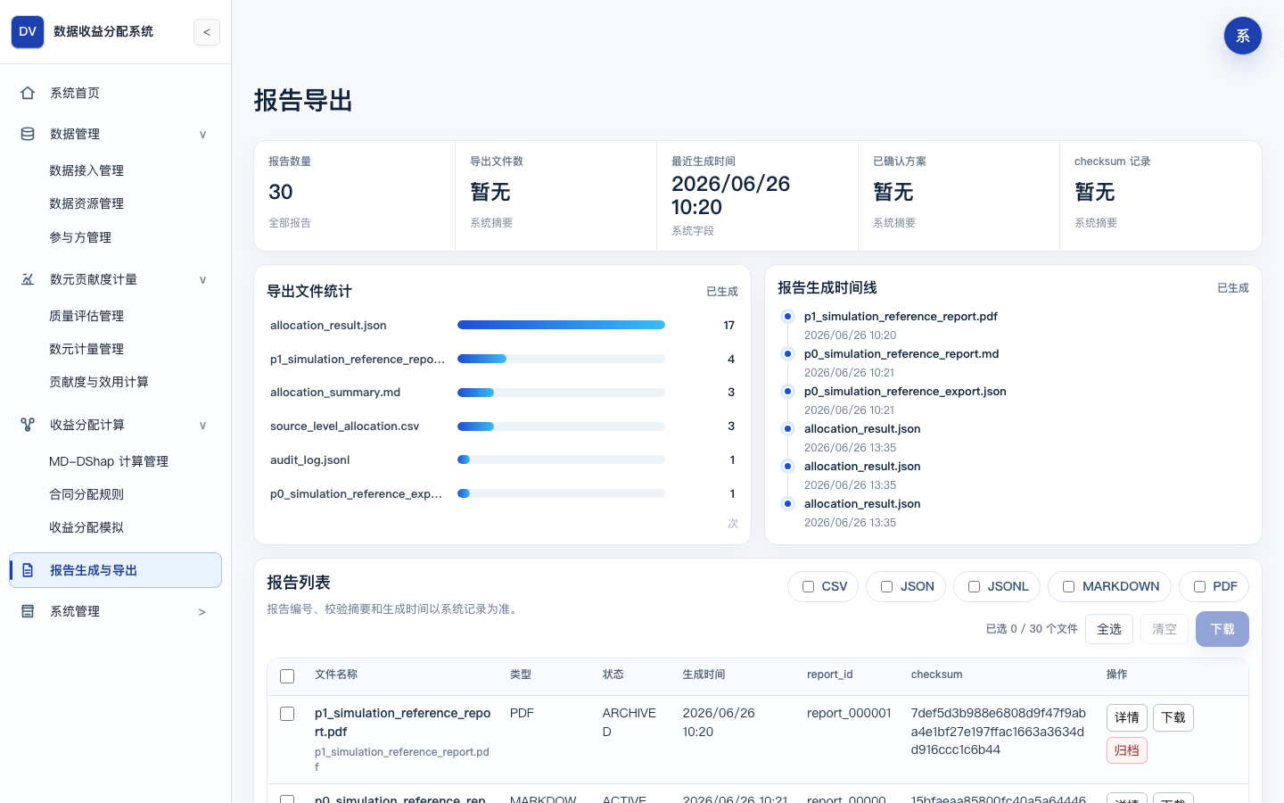
图 3-11 报告生成与导出页面截图
- 页面路径：/reports
- 需要展示内容：报告预览、导出按钮、历史报告、checksum 和下载状态。
- 截图文件：dvas-sdd-03-11-reports.png

3.12 参数配置
参数配置页维护运行参数，不修改历史结果。系统参数写 system_parameter，每次变更写 parameter_version；部分页面草稿，例如数元调用量和效用函数，当前在运行态 business_drafts 中维护。
表 3-12 参数配置范围
参数组 | 典型参数 | 影响范围
质量权重 | 一级/二级指标权重、低分资源阈值 | 新质量评估任务。
数元参数 | 基础单价、场景系数、技术系数、专家系数、开发系数 | 新数元计量任务。
贡献与效用 | 使用权重、覆盖权重、稀缺权重、使用因子、场景因子 | 新贡献和效用计算。
MD-DShap | seed、sample_rounds、epsilon、是否保存边际 trace | 新权重任务。
报告声明和精度 | 模拟参考说明、金额精度、权重展示精度 | 新报告和新页面展示。

参数恢复默认和保存都需要权限；失败时返回字段级原因，例如类型非法、范围不合法或参数不存在。
【图 3-12 参数配置页面截图】
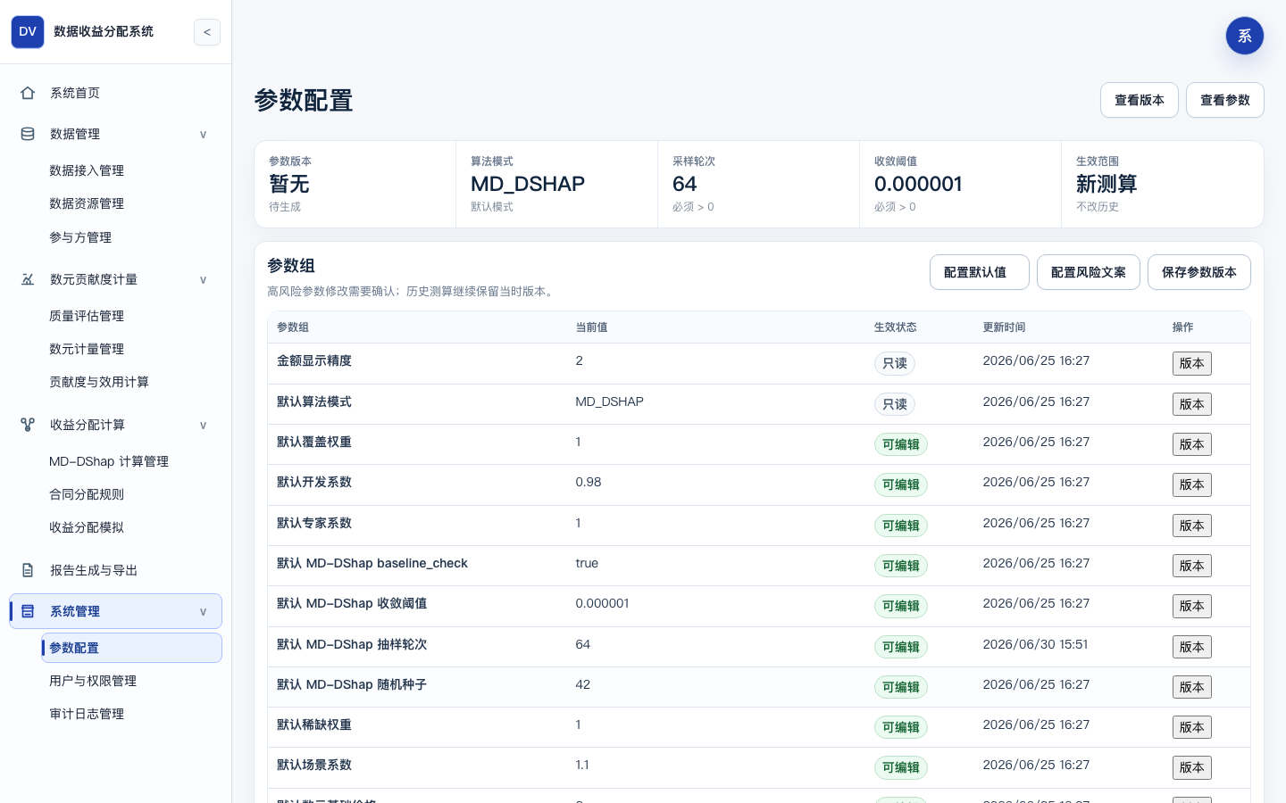
图 3-12 参数配置页面截图
- 页面路径：/system/parameters
- 需要展示内容：质量权重、数元参数、算法参数、报告声明和精度规则。
- 截图文件：dvas-sdd-03-12-parameters.png

3.13 用户与权限管理
用户与权限管理是 P1 本地扩展。P0 可在无登录的本地操作员模式下运行；一旦通过 HTTP token 登录，后端按按钮权限检查写操作。
当前实现规则如下：
- 只有具备 SYSTEM_ADMIN 角色或对应用户管理权限的用户可以创建、编辑、禁用、重置密码和配置角色权限。
- 管理员创建用户时可以提供初始密码；未提供时后端生成一次性临时密码。返回字段为 one_time_initial_password，不会返回密码哈希。
- 管理员重置密码返回 one_time_temporary_password，同时撤销目标用户既有会话。
- 用户可通过 PUT /users/me/password 修改本人密码；需校验当前密码、新旧密码不同、两次新密码一致、密码至少 8 位且包含字母和数字。
- 禁用用户时拒绝禁用自己，也拒绝禁用最后一个启用的系统管理员。
密码存储使用带本地前缀的 SHA-256 哈希字段 password_hash。该实现满足本地演示和权限动作说明，不声明为生产级身份与权限体系。
【图 3-13 用户与权限管理页面截图】
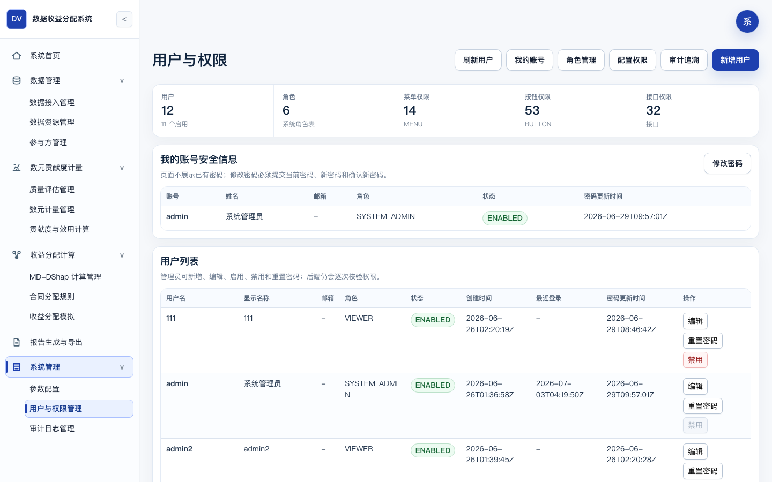
图 3-13 用户与权限管理页面截图
- 页面路径：/system/users
- 需要展示内容：用户列表、角色、权限、禁用、重置密码和本人改密入口。
- 截图文件：dvas-sdd-03-13-users.png

3.14 审计日志管理
审计日志页用于查询操作记录、查看快照引用和导出审计日志。当前接口包括 GET /system/audit/logs、GET /audit-logs/{log_id}、GET /audit/snapshots/{snapshot_id} 和 POST /audit/export；报告页也可通过 POST /reports/audit-log 导出同类 JSONL 文件。
表 3-14 审计日志设计
设计项 | 当前实现
记录内容 | module_code、menu_code、operation_type、object_type、object_id、操作人、状态、失败原因、输入快照、参数快照、结果快照、前后值摘要。
失败审计 | 关键写操作失败时由 DvasApplication._record_failure_audit 根据路由补充模块、菜单和对象类型。
快照读取 | snapshot_store 或运行态快照按 snapshot_id 读取，不修改业务数据。
审计导出 | audit_log.jsonl 逐行写审计记录，并附带报告记录和导出文件记录。

审计查询是只读动作；导出动作会写报告记录和导出文件记录。若文件缺失或快照不存在，接口返回 DVAS_NOT_FOUND，页面展示失败原因。
【图 3-14 审计日志管理页面截图】
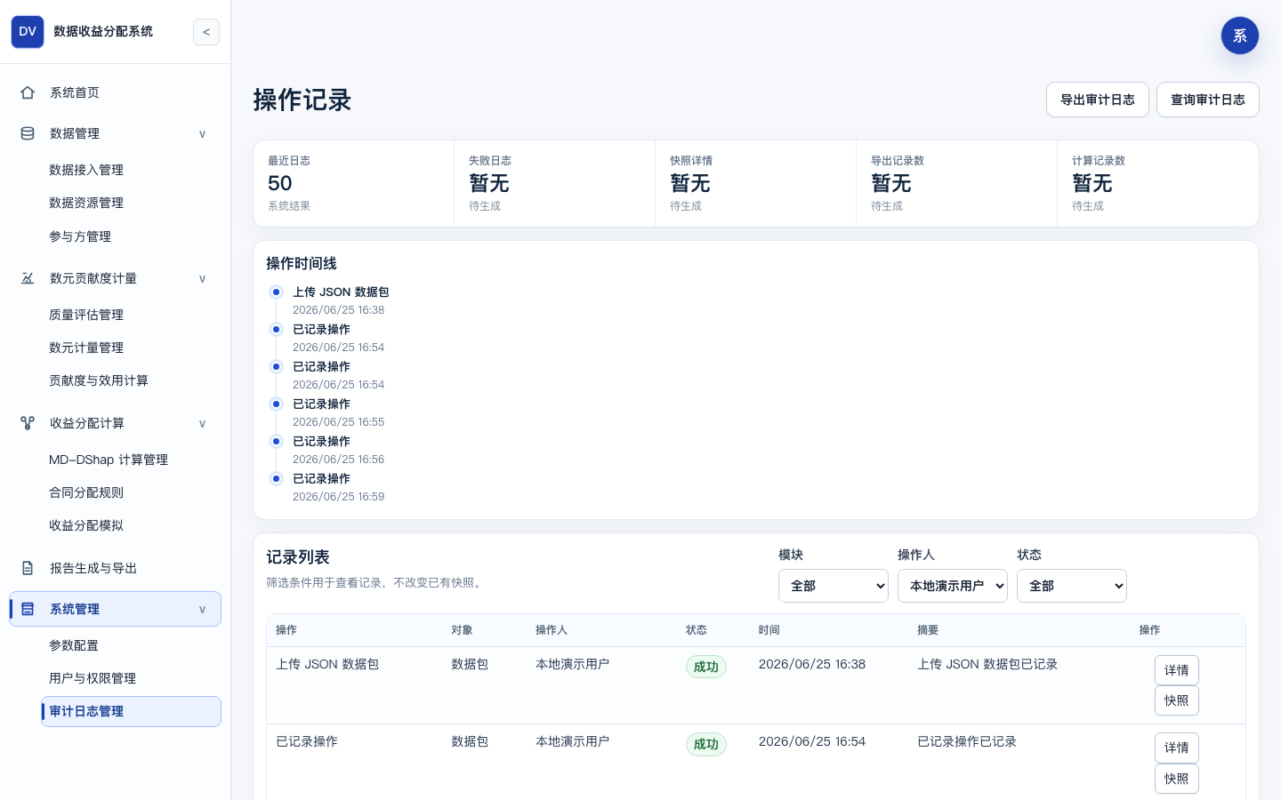
图 3-14 审计日志管理页面截图
- 页面路径：/system/audit
- 需要展示内容：审计日志列表、详情、快照引用和审计导出。
- 截图文件：dvas-sdd-03-14-audit.png

4. 前后端集成设计

4.1 集成边界
表 4-1 前后端集成边界
项目 | 当前设计
API 前缀 | 后端接口集中在 /api/v1 下，前端通过 API client 调用。
连接状态 | 前端在系统未连接时显示不可用状态，不伪造业务成功。
登录状态 | P0 可使用本地操作员外观；P1 有 token 时绑定当前用户和权限。
错误信封 | 接口返回 success、data、code、message、trace_id、field_errors 等字段组。
DTO 映射 | 前端 DTO mapper 将后端字段转换为页面数据结构。

4.2 页面-接口-数据对象映射
表 4-2 页面-接口-数据对象映射
页面 | 路由 | 主要接口 | 主要数据对象
系统首页 | /dashboard | GET /dashboard；GET /dashboard/preconditions；POST /dashboard/actions/quick-run | allocation_project、data_package、data_resource、party、quality_assessment、md_dshap_task、allocation_scenario、report_record
数据接入管理 | /data/ingestion | POST /demo-cases/{demo_case_id}/select；POST /data-packages/upload（兼容 /data/packages/upload）；GET /data-packages（兼容 /data/packages） | input_snapshot、data_package、upload_validation_result、data_resource、party
数据资源管理 | /data/resources | GET /data-resources（兼容 /data/resources）；PUT /data-resources/{resource_id}/party-relations | data_resource、data_resource_field、data_resource_party_relation、party
参与方管理 | /data/parties | GET /data/parties；POST /data/parties；PATCH /data/parties/{party_id}/status | party、data_resource_party_relation
质量评估管理 | /metering/quality | GET /metering/quality/weights；POST /metering/quality/evaluate；GET /quality-assessments/latest；GET /quality-assessments/{assessment_id}/details | quality_metric_template、quality_assessment、quality_score_detail、运行态 quality_resource_assessments
数元计量管理 | /metering/shuyuan | GET /metering/shuyuan/parameters；PUT /metering/shuyuan/parameters；POST /metering/shuyuan/calculate | shuyuan_metering、shuyuan_metering_detail、system_parameter、parameter_version
贡献度与效用计算 | /metering/utility | PUT /metering/utility/contribution-factors；POST /metering/utility/contribution/calculate；POST /metering/utility/calculate | contribution_record、utility_function_snapshot、utility_record、utility_trace
MD-DShap 计算管理 | /allocation/md-dshap | GET /allocation/md-dshap/config；PUT /allocation/md-dshap/config；POST /allocation/md-dshap/tasks；GET /allocation/md-dshap/tasks/{task_id}/results | md_dshap_task、md_dshap_result、md_dshap_marginal_trace、algorithm_audit_snapshot
合同分配规则 | /allocation/constraints | GET /projects/{project_id}/allocation/contract-ratio；PUT /projects/{project_id}/allocation/contract-ratio；DELETE /projects/{project_id}/allocation/contract-ratio；GET/POST /allocation/constraints | 运行态 contract_ratio_plans/items、contract_constraint、allocation_priority_item
收益分配模拟 | /allocation/simulation | POST /projects/{project_id}/allocation/simulate；POST /allocation/simulation/{allocation_id}/lock | allocation_scenario、allocation_result、constraint_apply_trace、md_dshap_result、运行态合同比例方案
报告生成与导出 | /reports | POST /reports/markdown；POST /reports/csv；POST /reports/json；POST /reports/audit-log；GET /reports/{report_id}/download | report_record、export_file、snapshot_store、algorithm_audit_snapshot、audit_log
参数配置 | /system/parameters | GET /system/parameters；PUT /system/parameters/{parameter_code} | system_parameter、parameter_version
用户与权限管理 | /system/users | GET /system/users；POST /system/users；POST /system/users/{user_id}/disable；POST /system/users/{user_id}/reset-password；PUT /users/me/password | user_account、role、permission、user_role、role_permission、运行态 sessions
审计日志管理 | /system/audit | GET /system/audit/logs；GET /audit/snapshots/{snapshot_id}；POST /audit/export | audit_log、snapshot_store、report_record、export_file

4.3 前端 API client 设计
表 4-3 前端 API client 设计
文件 | 职责
ui_prototype/src/domain/api/config.ts | 维护 API base URL、后端连接开关和 token 读取。
ui_prototype/src/domain/api/endpoints.ts | 维护当前前端可调用或预留的 API 路径。
ui_prototype/src/domain/api/index.ts | 封装 HTTP 调用、错误处理和登录 token。
ui_prototype/src/domain/api/dtoMappers.ts | 转换后端 DTO 到页面模型。
ui_prototype/src/domain/services/ | 将页面 actionId 转换为实际 API 调用或明确不可用状态。

4.4 后端 API dispatch 设计
表 4-4 后端 API dispatch 设计
项目 | 说明
路由入口 | DvasApplication 负责 /api/v1 路由分发。
权限按钮 | 有登录 token 时执行按钮权限检查；P0 本地模式不等同生产权限体系。
错误审计 | 关键写操作失败时写失败审计，保留 trace_id 或失败原因。
服务调用 | API 层调用 services.py 中对应服务，不在前端制造业务结果。

5. 核心业务流程设计

5.1 完整链路总览
创建项目或选择演示数据
-> 上传或初始化数据包并生成输入快照
-> 识别数据资源、字段、模态和基础统计
-> 维护参与方，区分数据源主体和非数据贡献主体
-> 数据资源关联数据源主体
-> 质量评估
-> 数元计量
-> 贡献度计算与效用计算
-> MD-DShap 权重计算
-> 配置总收益和合同比例方案，形成非数据主体合同金额和数据源主体收益池
-> 收益分配模拟，使用 MD-DShap 归一化权重分配数据源主体收益池
-> 应用尾差处理
-> 锁定参考方案或复制新版本重算
-> 报告生成与导出
-> 审计追溯

5.2 流程详细设计
表 5-1 核心业务流程详细设计
序号 | 流程 | 输入 | 前置条件 | 处理逻辑 | 输出 | 状态变化 | 读写表 / 对象 | 审计日志
1 | 项目创建 / 演示数据初始化 | 演示 case、项目默认配置 | 无或当前项目可重置 | 生成输入快照、数据包、资源、参与方和初始关系 | 当前项目、输入快照、数据包 | DRAFT -> INGESTED | input_snapshot、data_package、data_resource、party | 记录初始化操作
2 | 数据接入 | JSON 文件、文件名、业务字段 | 文件为 JSON 且结构有效 | 校验字段、主体、金额和资源；通过时生成快照和资源 | 有效数据包或校验失败详情 | 成功进入 INGESTED；失败不推进 | input_snapshot、data_package、upload_validation_result | 成功/失败均记录
3 | 数据资源识别 | 数据包内容、字段统计 | 数据包有效 | 识别资源、字段、模态、缺失率和样本数 | 资源列表、字段明细 | 保持 INGESTED | data_resource、data_resource_field | 记录资源初始化
4 | 参与方管理 | 参与方名称、类型、是否纳入权重池 | 项目存在 | 新增、编辑、禁用参与方 | 参与方列表 | 不直接推进状态 | party、运行态参与方 | 写操作审计
5 | 资源-主体关联 | 资源、数据源主体、分配比例 | 资源与主体存在 | 维护资源和数据源主体关系 | 关联关系 | 可作为质量前置条件 | data_resource_party_relation | 记录关系更新
6 | 质量评估 | 资源统计、质量权重 | 存在有效资源 | 按 7+17 指标评分，生成包级和逐资源质量 | 质量总分、等级、明细 | INGESTED -> ASSESSED | quality_assessment、quality_score_detail、运行态逐资源对象 | 记录评估
7 | 数元计量 | 质量结果、参数、调用量 | 质量已评估 | 计算资源级和参与方级数元 | 计量主表和明细 | ASSESSED -> METERED | shuyuan_metering、shuyuan_metering_detail | 记录计量
8 | 贡献度计算 | 计量结果、贡献因子 | 数元计量完成 | 计算参与方贡献信号和归一化贡献 | 贡献记录 | 保持 METERED 或进入后续效用 | contribution_record | 记录贡献计算
9 | 效用值计算 | 贡献记录、效用函数 | 贡献记录存在 | 保存效用函数快照并生成效用值和 trace | 效用记录、trace | METERED -> UTILITY_CALCULATED | utility_function_snapshot、utility_record、utility_trace | 记录参数和结果
10 | MD-DShap 权重计算 | 效用记录、数据源主体池、算法参数 | 效用已计算 | 排除非数据主体；单数据源权重为 1；多数据源计算归一化权重 | 权重任务、权重结果 | UTILITY_CALCULATED -> WEIGHT_CALCULATED | md_dshap_task、md_dshap_result、md_dshap_marginal_trace、algorithm_audit_snapshot | 记录算法快照
11 | 合同比例应用 | 总收益、数据源收益池比例、非数据主体比例项 | 已保存有效合同比例方案 | 计算非数据主体合同金额和数据源收益池 | 合同摘要 | 保持 WEIGHT_CALCULATED | 运行态 contract_ratio_plans/items | 记录方案保存或读取
12 | 收益分配模拟 | 合同比例方案、MD-DShap 权重 | 已算权重且有方案 | 按权重分配数据源收益池并处理尾差 | 分配场景、结果 | WEIGHT_CALCULATED -> ALLOCATED | allocation_scenario、allocation_result、constraint_apply_trace | 记录模拟
13 | 方案锁定 | 分配结果 | 分配已完成 | 将结果标记为参考方案版本 | 锁定结果 | ALLOCATED -> CONFIRMED | allocation_result、snapshot_store | 记录确认
14 | 报告导出 | 导出类型、当前结果 | 分配报告需已完成模拟 | 生成文件、report_id、checksum 和报告快照 | Markdown/CSV/JSON/JSONL | CONFIRMED/ALLOCATED -> EXPORTED | report_record、export_file、snapshot_store | 记录导出
15 | 审计追溯 | 日志筛选、log_id、snapshot_id | 存在审计或快照 | 查询日志、关联快照、导出 JSONL | 审计列表、快照、导出文件 | 不改变业务状态 | audit_log、snapshot_store | 导出时记录 EXPORT

5.3 状态机设计
表 5-2 项目状态枚举
状态 | 说明 | 进入条件 | 可执行下一步
DRAFT | 项目草稿 | 项目创建后尚未接入有效数据 | 选择演示数据或上传 JSON
INGESTED | 数据已接入 | 有效数据包、资源和参与方初始化完成 | 质量评估
ASSESSED | 质量评估完成 | 包级和逐资源质量结果生成 | 数元计量
METERED | 数元计量完成 | 资源级和参与方级计量结果生成 | 贡献度与效用计算
UTILITY_CALCULATED | 效用计算完成 | 贡献记录和效用 trace 生成 | MD-DShap 权重计算
WEIGHT_CALCULATED | 权重计算完成 | MD-DShap 任务成功，权重归一化 | 保存合同比例方案、收益分配模拟
ALLOCATED | 收益分配模拟完成 | 分配场景和结果生成 | 锁定方案、导出报告
CONFIRMED | 参考方案已锁定 | 分配结果确认，不覆盖历史 | 报告导出、复制新版本重算
EXPORTED | 报告已导出 | 报告记录和文件生成 | 查看历史、审计追溯、再次导出

表 5-3 状态迁移规则
迁移 | 触发接口 / 操作 | 审计要求
DRAFT -> INGESTED | POST /demo-cases/{demo_case_id}/select 或 POST /data-packages/upload（兼容 /data/packages/upload） | 记录输入快照和数据包。
INGESTED -> ASSESSED | POST /metering/quality/evaluate | 记录质量参数、结果和逐资源摘要。
ASSESSED -> METERED | POST /metering/shuyuan/calculate | 记录计量参数和结果。
METERED -> UTILITY_CALCULATED | POST /metering/utility/calculate | 记录效用函数和 trace。
UTILITY_CALCULATED -> WEIGHT_CALCULATED | POST /allocation/md-dshap/tasks | 记录算法任务、权重和边际 trace。
WEIGHT_CALCULATED -> ALLOCATED | POST /projects/{project_id}/allocation/simulate | 记录合同比例读取、分配结果和尾差。
ALLOCATED -> CONFIRMED | POST /allocation/simulation/{allocation_id}/lock | 记录方案锁定和结果快照。
ALLOCATED/CONFIRMED -> EXPORTED | POST /reports/markdown、/csv、/json、/audit-log | 记录 report_id、export_file、checksum 和报告快照。

5.4 状态机约束
表 5-4 状态机约束
约束 | 说明
前置条件不可跳过 | 未完成数据接入不能运行质量评估；未完成质量评估不能运行数元计量；未完成效用不能运行 MD-DShap。
单数据源简化 | 单一数据源主体场景不运行完整 MD-DShap，权重为 1，并披露简化口径。
非数据主体排除 | 非数据贡献主体不默认进入 MD-DShap 权重池。
结果不可覆盖 | 重算生成新 task_id、result_id、版本号和 trace，不覆盖历史。
报告不可覆盖 | 重复导出生成新 report_id 和新 checksum。

6. 接口详细设计

6.1 接口公共约定
表 6-1 接口公共约定
项目 | 设计
API 前缀 | /api/v1
标准响应 | { success, data, code, message, trace_id, field_errors }
权限检查 | 有 token 的请求按按钮权限执行；无登录时 P0 使用本地操作员外观。
错误审计 | 关键写操作失败时写失败审计。
输出边界 | 报告、导出和页面展示均保留模拟参考、非法律结算声明。

6.1.1 路径口径与样例约定
后端主路由集中在 /api/v1 下。数据接入接口当前以 /data-packages/* 为后端主路径，同时保留 /data/packages/* 兼容前端旧调用；数据资源列表以 /data-resources 为主路径，页面端仍可通过 /data/resources 兼容入口读取。文档中的请求路径优先写主路径，存在兼容入口时在说明中列出，不把兼容入口写成新的业务能力。
标准成功响应：
{
"success": true,
"code": "OK",
"message": "success",
"trace_id": "trace_20260703_001",
"data": {
"project_id": "proj_demo",
"status": "INGESTED"
}
}
标准失败响应：
{
"success": false,
"code": "DVAS_PRECONDITION_NOT_MET",
"message": "前置条件不满足",
"trace_id": "trace_20260703_002",
"field_errors": [
{
"field": "contract_ratio_plan",
"message": "请先保存合同比例方案"
}
]
}

6.1.2 高价值接口样例
以下样例只展示接口字段结构，不作为固定演示数据。字段名均来自当前后端路由、服务对象或前端 API client。
JSON 上传请求：
POST /api/v1/data-packages/upload
Content-Type: application/json
{
"package_name": "演示数据包",
"file_name": "demo.json",
"resources": [
{
"resource_name": "资源A",
"modality": "TABLE",
"field_count": 12,
"sample_count": 1000,
"provider_party_name": "数据源主体A"
}
],
"parties": [
{
"party_name": "数据源主体A",
"party_type": "DATA_PROVIDER",
"include_in_md_dshap": true
}
]
}
质量评估请求：
{
"project_id": "proj_demo",
"save_resource_results": true
}
质量评估响应关注 assessment、details、resource_results。逐资源对象包含 resource_id、resource_name、total_score、quality_factor、lowest_dimension_code 和证据摘要。
数元计量请求：
{
"project_id": "proj_demo",
"base_shuyuan_price": 1.2,
"scenario_coefficient": 1.0,
"call_counts": {
"res_001": 3000
}
}
MD-DShap 任务请求：
{
"project_id": "proj_demo",
"algorithm_mode": "MD_DSHAP",
"seed": 20260703,
"sample_rounds": 200,
"epsilon": 0.000001,
"save_trace": true
}
如果请求将 BASIC_SHAPLEY 写成最终模式，后端返回 DVAS_FACTOR_INVALID；该模式仅用于 baseline_check。
合同比例保存请求：
{
"total_revenue": 1000000,
"data_provider_pool_ratio": 0.7,
"items": [
{
"party_id": "party_operator",
"bucket_type": "NON_DATA_PARTY",
"ratio": 0.3,
"basis_text": "合同约定运营服务比例"
}
]
}
收益分配模拟失败样例：
{
"success": false,
"code": "DVAS_CONTRACT_RATIO_REQUIRED",
"message": "执行收益分配模拟前需先保存有效合同比例方案",
"trace_id": "trace_20260703_003",
"field_errors": []
}
报告下载响应返回 file_name、file_format、content_base64、checksum 和 checksum_verified。用户管理接口中，创建和重置密码只返回一次性明文口令字段；用户列表、详情和审计记录不返回 password_hash。

6.2 P0 主链路接口逐项说明

6.2.1 系统首页总览
表 6-2 系统首页总览接口设计
字段 | 内容
接口名称 | 系统首页总览
请求方法 | GET
请求路径 | /dashboard
所属模块 | 系统首页
前端调用页面 | /dashboard
状态变化 | 无
错误码 | 标准错误

6.2.1.1 请求参数
表 6-3 系统首页总览请求参数
参数组 | 说明
请求参数 | project_id 可选

6.2.1.2 响应字段与读写对象
表 6-4 系统首页总览响应字段与读写对象
项目 | 说明
响应字段 | project、status、summary、recent_reports
读表 / 对象 | allocation_project 等聚合
写表 / 对象 | 无

6.2.2 首页前置条件
表 6-5 首页前置条件接口设计
字段 | 内容
接口名称 | 首页前置条件
请求方法 | GET
请求路径 | /dashboard/preconditions
所属模块 | 系统首页
前端调用页面 | /dashboard
状态变化 | 无
错误码 | 标准错误

6.2.2.1 请求参数
表 6-6 首页前置条件请求参数
参数组 | 说明
请求参数 | project_id 可选

6.2.2.2 响应字段与读写对象
表 6-7 首页前置条件响应字段与读写对象
项目 | 说明
响应字段 | preconditions、blocking_reasons
读表 / 对象 | 全链路对象
写表 / 对象 | 无

6.2.3 一键完整计算
表 6-8 一键完整计算接口设计
字段 | 内容
接口名称 | 一键完整计算
请求方法 | POST
请求路径 | /dashboard/actions/quick-run
所属模块 | 系统首页
前端调用页面 | /dashboard
状态变化 | 按阶段推进
错误码 | DVAS_PRECONDITION_NOT_MET

6.2.3.1 请求参数
表 6-9 一键完整计算请求参数
参数组 | 说明
请求参数 | project_id、options

6.2.3.2 响应字段与读写对象
表 6-10 一键完整计算响应字段与读写对象
项目 | 说明
响应字段 | run_result、status、messages
读表 / 对象 | 全链路对象
写表 / 对象 | 全链路结果和审计

6.2.4 选择演示数据
表 6-11 选择演示数据接口设计
字段 | 内容
接口名称 | 选择演示数据
请求方法 | POST
请求路径 | /demo-cases/{demo_case_id}/select
所属模块 | 数据接入
前端调用页面 | /data/ingestion
状态变化 | DRAFT -> INGESTED
错误码 | DVAS_NOT_FOUND

6.2.4.1 请求参数
表 6-12 选择演示数据请求参数
参数组 | 说明
请求参数 | demo_case_id

6.2.4.2 响应字段与读写对象
表 6-13 选择演示数据响应字段与读写对象
项目 | 说明
响应字段 | package、resources、parties
读表 / 对象 | 演示数据
写表 / 对象 | input_snapshot、data_package、data_resource、party

6.2.5 上传 JSON
表 6-14 上传 JSON接口设计
字段 | 内容
接口名称 | 上传 JSON
请求方法 | POST
请求路径 | /data-packages/upload（兼容 /data/packages/upload）
所属模块 | 数据接入
前端调用页面 | /data/ingestion
状态变化 | 成功到 INGESTED
错误码 | DVAS_UPLOAD_VALIDATION_FAILED

6.2.5.1 请求参数
表 6-15 上传 JSON请求参数
参数组 | 说明
请求参数 | file 或 payload

6.2.5.2 响应字段与读写对象
表 6-16 上传 JSON响应字段与读写对象
项目 | 说明
响应字段 | package、validation、resources、parties
读表 / 对象 | 无
写表 / 对象 | input_snapshot、data_package、upload_validation_result

6.2.6 数据包列表
表 6-17 数据包列表接口设计
字段 | 内容
接口名称 | 数据包列表
请求方法 | GET
请求路径 | /data-packages（兼容 /data/packages）
所属模块 | 数据接入
前端调用页面 | /data/ingestion
状态变化 | 无
错误码 | 标准错误

6.2.6.1 请求参数
表 6-18 数据包列表请求参数
参数组 | 说明
请求参数 | project_id 可选

6.2.6.2 响应字段与读写对象
表 6-19 数据包列表响应字段与读写对象
项目 | 说明
响应字段 | packages、current_package
读表 / 对象 | data_package
写表 / 对象 | 无

6.2.7 资源列表
表 6-20 资源列表接口设计
字段 | 内容
接口名称 | 资源列表
请求方法 | GET
请求路径 | /data-resources（兼容 /data/resources）
所属模块 | 数据资源
前端调用页面 | /data/resources
状态变化 | 无
错误码 | 标准错误

6.2.7.1 请求参数
表 6-21 资源列表请求参数
参数组 | 说明
请求参数 | project_id 可选

6.2.7.2 响应字段与读写对象
表 6-22 资源列表响应字段与读写对象
项目 | 说明
响应字段 | resources、fields、relations
读表 / 对象 | data_resource、data_resource_field
写表 / 对象 | 无

6.2.8 保存资源主体关系
表 6-23 保存资源主体关系接口设计
字段 | 内容
接口名称 | 保存资源主体关系
请求方法 | PUT
请求路径 | /data-resources/{resource_id}/party-relations
所属模块 | 数据资源
前端调用页面 | /data/resources
状态变化 | 无
错误码 | DVAS_PRECONDITION_NOT_MET

6.2.8.1 请求参数
表 6-24 保存资源主体关系请求参数
参数组 | 说明
请求参数 | relations

6.2.8.2 响应字段与读写对象
表 6-25 保存资源主体关系响应字段与读写对象
项目 | 说明
响应字段 | resource、relations
读表 / 对象 | data_resource、party
写表 / 对象 | data_resource_party_relation

6.2.9 参与方列表
表 6-26 参与方列表接口设计
字段 | 内容
接口名称 | 参与方列表
请求方法 | GET
请求路径 | /data/parties
所属模块 | 参与方
前端调用页面 | /data/parties
状态变化 | 无
错误码 | 标准错误

6.2.9.1 请求参数
表 6-27 参与方列表请求参数
参数组 | 说明
请求参数 | project_id 可选

6.2.9.2 响应字段与读写对象
表 6-28 参与方列表响应字段与读写对象
项目 | 说明
响应字段 | parties
读表 / 对象 | party
写表 / 对象 | 无

6.2.10 新增参与方
表 6-29 新增参与方接口设计
字段 | 内容
接口名称 | 新增参与方
请求方法 | POST
请求路径 | /data/parties
所属模块 | 参与方
前端调用页面 | /data/parties
状态变化 | 无
错误码 | DVAS_VALIDATION_ERROR

6.2.10.1 请求参数
表 6-30 新增参与方请求参数
参数组 | 说明
请求参数 | party_name、party_type、include_in_md_dshap

6.2.10.2 响应字段与读写对象
表 6-31 新增参与方响应字段与读写对象
项目 | 说明
响应字段 | party
读表 / 对象 | party
写表 / 对象 | party

6.2.11 更新参与方状态
表 6-32 更新参与方状态接口设计
字段 | 内容
接口名称 | 更新参与方状态
请求方法 | PATCH
请求路径 | /data/parties/{party_id}/status
所属模块 | 参与方
前端调用页面 | /data/parties
状态变化 | 无
错误码 | DVAS_PRECONDITION_NOT_MET

6.2.11.1 请求参数
表 6-33 更新参与方状态请求参数
参数组 | 说明
请求参数 | status

6.2.11.2 响应字段与读写对象
表 6-34 更新参与方状态响应字段与读写对象
项目 | 说明
响应字段 | party
读表 / 对象 | party
写表 / 对象 | party

6.2.12 质量配置
表 6-35 质量配置接口设计
字段 | 内容
接口名称 | 质量配置
请求方法 | GET
请求路径 | /metering/quality/weights
所属模块 | 质量评估
前端调用页面 | /metering/quality
状态变化 | 无
错误码 | 标准错误

6.2.12.1 请求参数
表 6-36 质量配置请求参数
参数组 | 说明
请求参数 | 无

6.2.12.2 响应字段与读写对象
表 6-37 质量配置响应字段与读写对象
项目 | 说明
响应字段 | metrics、weights
读表 / 对象 | quality_metric_template、system_parameter
写表 / 对象 | 无

6.2.13 执行质量评估
表 6-38 执行质量评估接口设计
字段 | 内容
接口名称 | 执行质量评估
请求方法 | POST
请求路径 | /metering/quality/evaluate
所属模块 | 质量评估
前端调用页面 | /metering/quality
状态变化 | INGESTED -> ASSESSED
错误码 | DVAS_PRECONDITION_NOT_MET

6.2.13.1 请求参数
表 6-39 执行质量评估请求参数
参数组 | 说明
请求参数 | project_id、config 可选

6.2.13.2 响应字段与读写对象
表 6-40 执行质量评估响应字段与读写对象
项目 | 说明
响应字段 | assessment、details、resource_results
读表 / 对象 | data_resource、quality_metric_template
写表 / 对象 | quality_assessment、quality_score_detail、运行态逐资源对象

6.2.14 质量结果
表 6-41 质量结果接口设计
字段 | 内容
接口名称 | 质量结果
请求方法 | GET
请求路径 | /quality-assessments/latest；/quality-assessments/{assessment_id}/details；/metering/quality/resource-results
所属模块 | 质量评估
前端调用页面 | /metering/quality
状态变化 | 无
错误码 | 标准错误

6.2.14.1 请求参数
表 6-42 质量结果请求参数
参数组 | 说明
请求参数 | project_id 可选

6.2.14.2 响应字段与读写对象
表 6-43 质量结果响应字段与读写对象
项目 | 说明
响应字段 | assessment、resource_results、heatmap
读表 / 对象 | quality_assessment、quality_score_detail
写表 / 对象 | 无

6.2.15 数元参数读取
表 6-44 数元参数读取接口设计
字段 | 内容
接口名称 | 数元参数读取
请求方法 | GET
请求路径 | /metering/shuyuan/parameters
所属模块 | 数元计量
前端调用页面 | /metering/shuyuan
状态变化 | 无
错误码 | 标准错误

6.2.15.1 请求参数
表 6-45 数元参数读取请求参数
参数组 | 说明
请求参数 | 无

6.2.15.2 响应字段与读写对象
表 6-46 数元参数读取响应字段与读写对象
项目 | 说明
响应字段 | parameters
读表 / 对象 | system_parameter
写表 / 对象 | 无

6.2.16 数元参数保存
表 6-47 数元参数保存接口设计
字段 | 内容
接口名称 | 数元参数保存
请求方法 | PUT
请求路径 | /metering/shuyuan/parameters
所属模块 | 数元计量
前端调用页面 | /metering/shuyuan
状态变化 | 无
错误码 | DVAS_VALIDATION_ERROR

6.2.16.1 请求参数
表 6-48 数元参数保存请求参数
参数组 | 说明
请求参数 | base_unit_value、coefficients

6.2.16.2 响应字段与读写对象
表 6-49 数元参数保存响应字段与读写对象
项目 | 说明
响应字段 | parameters、version
读表 / 对象 | system_parameter
写表 / 对象 | system_parameter、parameter_version

6.2.17 执行数元计量
表 6-50 执行数元计量接口设计
字段 | 内容
接口名称 | 执行数元计量
请求方法 | POST
请求路径 | /metering/shuyuan/calculate
所属模块 | 数元计量
前端调用页面 | /metering/shuyuan
状态变化 | ASSESSED -> METERED
错误码 | DVAS_PRECONDITION_NOT_MET

6.2.17.1 请求参数
表 6-51 执行数元计量请求参数
参数组 | 说明
请求参数 | project_id、usage_counts

6.2.17.2 响应字段与读写对象
表 6-52 执行数元计量响应字段与读写对象
项目 | 说明
响应字段 | metering、details
读表 / 对象 | quality_assessment、data_resource
写表 / 对象 | shuyuan_metering、shuyuan_metering_detail

6.2.18 计算贡献度
表 6-53 计算贡献度接口设计
字段 | 内容
接口名称 | 计算贡献度
请求方法 | POST
请求路径 | /metering/utility/contribution/calculate
所属模块 | 贡献效用
前端调用页面 | /metering/utility
状态变化 | 保持或进入 METERED
错误码 | DVAS_PRECONDITION_NOT_MET

6.2.18.1 请求参数
表 6-54 计算贡献度请求参数
参数组 | 说明
请求参数 | factor_config

6.2.18.2 响应字段与读写对象
表 6-55 计算贡献度响应字段与读写对象
项目 | 说明
响应字段 | contribution_records
读表 / 对象 | shuyuan_metering、party
写表 / 对象 | contribution_record

6.2.19 效用计算
表 6-56 效用计算接口设计
字段 | 内容
接口名称 | 效用计算
请求方法 | POST
请求路径 | /metering/utility/calculate
所属模块 | 贡献效用
前端调用页面 | /metering/utility
状态变化 | METERED -> UTILITY_CALCULATED
错误码 | DVAS_PRECONDITION_NOT_MET

6.2.19.1 请求参数
表 6-57 效用计算请求参数
参数组 | 说明
请求参数 | utility_function、parameters

6.2.19.2 响应字段与读写对象
表 6-58 效用计算响应字段与读写对象
项目 | 说明
响应字段 | utility_records、traces
读表 / 对象 | contribution_record
写表 / 对象 | utility_function_snapshot、utility_record、utility_trace

6.2.20 MD-DShap 配置
表 6-59 MD-DShap 配置接口设计
字段 | 内容
接口名称 | MD-DShap 配置
请求方法 | GET/PUT
请求路径 | /allocation/md-dshap/config
所属模块 | MD-DShap
前端调用页面 | /allocation/md-dshap
状态变化 | 无
错误码 | baseline final mode rejected

6.2.20.1 请求参数
表 6-60 MD-DShap 配置请求参数
参数组 | 说明
请求参数 | seed、sample_rounds、epsilon

6.2.20.2 响应字段与读写对象
表 6-61 MD-DShap 配置响应字段与读写对象
项目 | 说明
响应字段 | config
读表 / 对象 | system_parameter
写表 / 对象 | system_parameter、parameter_version

6.2.21 参与方池
表 6-62 参与方池接口设计
字段 | 内容
接口名称 | 参与方池
请求方法 | GET
请求路径 | /allocation/md-dshap/participant-pool
所属模块 | MD-DShap
前端调用页面 | /allocation/md-dshap
状态变化 | 无
错误码 | 标准错误

6.2.21.1 请求参数
表 6-63 参与方池请求参数
参数组 | 说明
请求参数 | 无

6.2.21.2 响应字段与读写对象
表 6-64 参与方池响应字段与读写对象
项目 | 说明
响应字段 | data_providers、exclusions
读表 / 对象 | party、utility_record
写表 / 对象 | 无

6.2.22 运行 MD-DShap
表 6-65 运行 MD-DShap接口设计
字段 | 内容
接口名称 | 运行 MD-DShap
请求方法 | POST
请求路径 | /allocation/md-dshap/tasks
所属模块 | MD-DShap
前端调用页面 | /allocation/md-dshap
状态变化 | UTILITY_CALCULATED -> WEIGHT_CALCULATED
错误码 | DVAS_PRECONDITION_NOT_MET

6.2.22.1 请求参数
表 6-66 运行 MD-DShap请求参数
参数组 | 说明
请求参数 | algorithm parameters

6.2.22.2 响应字段与读写对象
表 6-67 运行 MD-DShap响应字段与读写对象
项目 | 说明
响应字段 | task、results、traces
读表 / 对象 | utility_record、party
写表 / 对象 | md_dshap_task、md_dshap_result、md_dshap_marginal_trace、algorithm_audit_snapshot

6.2.23 MD-DShap 结果
表 6-68 MD-DShap 结果接口设计
字段 | 内容
接口名称 | MD-DShap 结果
请求方法 | GET
请求路径 | /allocation/md-dshap/tasks/{task_id}/results
所属模块 | MD-DShap
前端调用页面 | /allocation/md-dshap
状态变化 | 无
错误码 | DVAS_NOT_FOUND

6.2.23.1 请求参数
表 6-69 MD-DShap 结果请求参数
参数组 | 说明
请求参数 | task_id

6.2.23.2 响应字段与读写对象
表 6-70 MD-DShap 结果响应字段与读写对象
项目 | 说明
响应字段 | task、weights、traces
读表 / 对象 | md_dshap_task、md_dshap_result
写表 / 对象 | 无

6.2.24 合同比例读取
表 6-71 合同比例读取接口设计
字段 | 内容
接口名称 | 合同比例读取
请求方法 | GET
请求路径 | /projects/{project_id}/allocation/contract-ratio
所属模块 | 合同分配规则
前端调用页面 | /allocation/constraints
状态变化 | 无
错误码 | 标准错误

6.2.24.1 请求参数
表 6-72 合同比例读取请求参数
参数组 | 说明
请求参数 | project_id

6.2.24.2 响应字段与读写对象
表 6-73 合同比例读取响应字段与读写对象
项目 | 说明
响应字段 | plan、items、can_simulate
读表 / 对象 | party、运行态方案
写表 / 对象 | 无

6.2.25 合同比例保存
表 6-74 合同比例保存接口设计
字段 | 内容
接口名称 | 合同比例保存
请求方法 | PUT
请求路径 | /projects/{project_id}/allocation/contract-ratio
所属模块 | 合同分配规则
前端调用页面 | /allocation/constraints
状态变化 | 无
错误码 | DVAS_PRECONDITION_NOT_MET

6.2.25.1 请求参数
表 6-75 合同比例保存请求参数
参数组 | 说明
请求参数 | total_revenue、pool_ratio、items

6.2.25.2 响应字段与读写对象
表 6-76 合同比例保存响应字段与读写对象
项目 | 说明
响应字段 | plan、items、summary
读表 / 对象 | party、project
写表 / 对象 | 运行态 contract_ratio_plans/items、审计

6.2.26 合同比例删除
表 6-77 合同比例删除接口设计
字段 | 内容
接口名称 | 合同比例删除
请求方法 | DELETE
请求路径 | /projects/{project_id}/allocation/contract-ratio
所属模块 | 合同分配规则
前端调用页面 | /allocation/constraints
状态变化 | 无
错误码 | DVAS_NOT_FOUND

6.2.26.1 请求参数
表 6-78 合同比例删除请求参数
参数组 | 说明
请求参数 | project_id

6.2.26.2 响应字段与读写对象
表 6-79 合同比例删除响应字段与读写对象
项目 | 说明
响应字段 | deleted
读表 / 对象 | 运行态方案
写表 / 对象 | 运行态方案、审计

6.2.27 收益分配模拟
表 6-80 收益分配模拟接口设计
字段 | 内容
接口名称 | 收益分配模拟
请求方法 | POST
请求路径 | /projects/{project_id}/allocation/simulate
所属模块 | 收益分配
前端调用页面 | /allocation/simulation
状态变化 | WEIGHT_CALCULATED -> ALLOCATED
错误码 | DVAS_CONTRACT_RATIO_REQUIRED

6.2.27.1 请求参数
表 6-81 收益分配模拟请求参数
参数组 | 说明
请求参数 | project_id

6.2.27.2 响应字段与读写对象
表 6-82 收益分配模拟响应字段与读写对象
项目 | 说明
响应字段 | allocation、results
读表 / 对象 | md_dshap_result、运行态合同比例方案
写表 / 对象 | allocation_scenario、allocation_result、constraint_apply_trace

6.2.28 锁定参考方案
表 6-83 锁定参考方案接口设计
字段 | 内容
接口名称 | 锁定参考方案
请求方法 | POST
请求路径 | /allocation/simulation/{allocation_id}/lock
所属模块 | 收益分配
前端调用页面 | /allocation/simulation
状态变化 | ALLOCATED -> CONFIRMED
错误码 | DVAS_NOT_FOUND

6.2.28.1 请求参数
表 6-84 锁定参考方案请求参数
参数组 | 说明
请求参数 | allocation_id

6.2.28.2 响应字段与读写对象
表 6-85 锁定参考方案响应字段与读写对象
项目 | 说明
响应字段 | allocation_result
读表 / 对象 | allocation_result
写表 / 对象 | allocation_result、snapshot_store

6.2.29 Markdown 报告
表 6-86 Markdown 报告接口设计
字段 | 内容
接口名称 | Markdown 报告
请求方法 | POST
请求路径 | /reports/markdown
所属模块 | 报告导出
前端调用页面 | /reports
状态变化 | 可进入 EXPORTED
错误码 | DVAS_PRECONDITION_NOT_MET

6.2.29.1 请求参数
表 6-87 Markdown 报告请求参数
参数组 | 说明
请求参数 | project_id、options

6.2.29.2 响应字段与读写对象
表 6-88 Markdown 报告响应字段与读写对象
项目 | 说明
响应字段 | report、export_file
读表 / 对象 | 完整导出上下文
写表 / 对象 | report_record、export_file、snapshot_store

6.2.30 CSV 导出
表 6-89 CSV 导出接口设计
字段 | 内容
接口名称 | CSV 导出
请求方法 | POST
请求路径 | /reports/csv
所属模块 | 报告导出
前端调用页面 | /reports
状态变化 | 可进入 EXPORTED
错误码 | DVAS_PRECONDITION_NOT_MET

6.2.30.1 请求参数
表 6-90 CSV 导出请求参数
参数组 | 说明
请求参数 | project_id、options

6.2.30.2 响应字段与读写对象
表 6-91 CSV 导出响应字段与读写对象
项目 | 说明
响应字段 | report、export_files
读表 / 对象 | allocation_result 等
写表 / 对象 | report_record、export_file

6.2.31 JSON 导出
表 6-92 JSON 导出接口设计
字段 | 内容
接口名称 | JSON 导出
请求方法 | POST
请求路径 | /reports/json
所属模块 | 报告导出
前端调用页面 | /reports
状态变化 | 可进入 EXPORTED
错误码 | DVAS_PRECONDITION_NOT_MET

6.2.31.1 请求参数
表 6-93 JSON 导出请求参数
参数组 | 说明
请求参数 | project_id、options

6.2.31.2 响应字段与读写对象
表 6-94 JSON 导出响应字段与读写对象
项目 | 说明
响应字段 | report、export_file
读表 / 对象 | 完整导出上下文
写表 / 对象 | report_record、export_file

6.2.32 审计日志导出
表 6-95 审计日志导出接口设计
字段 | 内容
接口名称 | 审计日志导出
请求方法 | POST
请求路径 | /reports/audit-log
所属模块 | 报告/审计
前端调用页面 | /reports、/system/audit
状态变化 | 可进入 EXPORTED
错误码 | DVAS_PRECONDITION_NOT_MET

6.2.32.1 请求参数
表 6-96 审计日志导出请求参数
参数组 | 说明
请求参数 | filters 可选

6.2.32.2 响应字段与读写对象
表 6-97 审计日志导出响应字段与读写对象
项目 | 说明
响应字段 | report、export_file
读表 / 对象 | audit_log
写表 / 对象 | report_record、export_file

6.2.33 报告下载
表 6-98 报告下载接口设计
字段 | 内容
接口名称 | 报告下载
请求方法 | GET
请求路径 | /reports/{report_id}/download
所属模块 | 报告导出
前端调用页面 | /reports
状态变化 | 无
错误码 | DVAS_NOT_FOUND

6.2.33.1 请求参数
表 6-99 报告下载请求参数
参数组 | 说明
请求参数 | report_id

6.2.33.2 响应字段与读写对象
表 6-100 报告下载响应字段与读写对象
项目 | 说明
响应字段 | file_name、file_format、content_base64、checksum、checksum_verified
读表 / 对象 | report_record、export_file
写表 / 对象 | 无

6.2.34 审计日志查询
表 6-101 审计日志查询接口设计
字段 | 内容
接口名称 | 审计日志查询
请求方法 | GET
请求路径 | /system/audit/logs
所属模块 | 审计
前端调用页面 | /system/audit
状态变化 | 无
错误码 | 标准错误

6.2.34.1 请求参数
表 6-102 审计日志查询请求参数
参数组 | 说明
请求参数 | module、status、object 等

6.2.34.2 响应字段与读写对象
表 6-103 审计日志查询响应字段与读写对象
项目 | 说明
响应字段 | items、pagination
读表 / 对象 | audit_log
写表 / 对象 | 无

6.2.35 快照读取
表 6-104 快照读取接口设计
字段 | 内容
接口名称 | 快照读取
请求方法 | GET
请求路径 | /audit/snapshots/{snapshot_id}
所属模块 | 审计
前端调用页面 | /system/audit
状态变化 | 无
错误码 | DVAS_NOT_FOUND

6.2.35.1 请求参数
表 6-105 快照读取请求参数
参数组 | 说明
请求参数 | snapshot_id

6.2.35.2 响应字段与读写对象
表 6-106 快照读取响应字段与读写对象
项目 | 说明
响应字段 | snapshot payload
读表 / 对象 | snapshot_store/运行态快照
写表 / 对象 | 无

6.3 P1 或兼容接口清单
表 6-107 P1 或兼容接口清单
接口名称 | 方法 | 请求路径 | 阶段 | 说明
登录 | POST | /auth/login | P1 本地扩展 | P0 不要求启用登录；有 token 时绑定当前用户。
退出登录 | POST | /auth/logout | P1 本地扩展 | 撤销本地会话。
当前用户 | GET | /auth/me | P1 本地扩展 | 返回公开用户字段、角色和权限，不返回密码哈希。
CSV 模板下载 | GET | /import-templates/csv | P1 | P0 不要求 CSV 批量导入。
XLSX 模板下载 | GET | /import-templates/xlsx | P1 | P0 不要求 XLSX 批量导入。
CSV 模板导入 | POST | /projects/{project_id}/data-packages/import/csv | P1 | 当前前端有入口，需标注 P1。
XLSX 模板导入 | POST | /projects/{project_id}/data-packages/import/xlsx | P1 | 当前前端有入口，需标注 P1。
任务创建/查询 | POST/GET | /projects/{project_id}/jobs、/jobs/{job_id} | P1 | 本地任务外观，不作为 P0 异步队列。
PDF 报告 | POST | /projects/{project_id}/reports/pdf | P1 | P0 不作为已实现 PDF。
用户管理 | GET/POST/PUT | /system/users、/users/me/password | P1 | 本地用户、角色、权限和密码动作。
角色权限 | PUT | /system/roles/{role_id}/permissions | P1 | 本地权限矩阵。

7. 算法与计算详细设计

7.1 质量评估设计
质量评估由 QualityAssessmentService 执行，算法版本为 DVAS_QUALITY_7P17S_V1。服务读取当前有效数据包、资源、字段统计、主体关系和质量权重，输出包级质量总分、质量等级、维度分、指标证据和逐资源质量摘要。
表 7-1 质量评估输入输出
项目 | 说明
输入对象 | data_package、data_resource、data_resource_field、party、quality_metric_template、质量权重参数。
输出对象 | quality_assessment、quality_score_detail、运行态逐资源质量结果、参数快照、结果快照、审计记录。
项目状态 | 成功后由 INGESTED 推进到 ASSESSED。
前置阻断 | 无有效数据包、无有效资源、权重配置非法时拒绝执行。

包级总分按一级维度权重聚合，一级维度下的二级指标按指标权重计算 weighted_score。当前页面展示的质量等级来自后端 quality_level，后续数元和效用使用 quality_factor = quality_score / 100。
质量评估只影响后续计量和效用输入，不直接给出收益金额。

7.2 逐资源质量评估设计
逐资源质量用于解决“同一数据包内不同资源质量差异被包级均值掩盖”的问题。当前后端已产出逐资源质量对象，但 SQL DDL 尚未创建 quality_resource_assessments 和 quality_resource_score_details 同名表；它们在运行态 JSON 中保存。
表 7-2 逐资源质量字段说明
字段 | 取值或来源 | 用途
resource_id | 当前有效资源 | 对应资源级评分。
total_score | 资源字段、样本、缺失率、状态和主体关系综合计算 | 页面展示资源质量分。
quality_factor | total_score / 100 | 数元计量优先使用的质量系数。
lowest_dimension_code | 资源评分最低维度 | 页面提示主要短板。
evidence_summary | 资源统计和规则说明 | 支撑审计查看。

低分资源阈值来自 LOW_QUALITY_RESOURCE_THRESHOLD，默认 70 分。数元计量优先读取逐资源 quality_factor；不存在时回退包级质量因子。这一回退是当前 P0 的兼容设计，便于旧数据包仍可完成完整链路。

7.3 数元计量设计
数元计量由 ShuyuanMeteringService 执行，算法版本为 DVAS_SHUYUAN_METERING_RESOURCE_QUALITY_V1。服务要求已有成功质量评估，然后按资源、主体和调用量形成计量明细。
metering_amount = base_price × scenario_coefficient × quality_coefficient × technology_coefficient × expert_coefficient × development_coefficient × call_count
表 7-3 数元计量参数
参数 | 来源 | 默认或约束
base_shuyuan_price | 请求参数或 DEFAULT_SHUYUAN_BASE_PRICE | 大于 0。
scenario_coefficient | 请求参数或 DEFAULT_SCENARIO_COEFFICIENT | 大于 0。
quality_coefficient | 逐资源质量因子或包级质量因子 | 大于 0。
technology_coefficient | 请求参数或默认参数 | 大于 0。
expert_coefficient | 请求参数或默认参数 | 大于 0。
development_coefficient | 请求参数或默认参数 | 大于 0。
call_count | 页面调用量草稿、请求参数或资源样本数 | 不小于 0。

调用量分配有三个分支：资源级 call_counts 优先；仅给总 call_count 时按资源 sample_count 分摊；样本量全部为 0 时平均分摊。计量成功写 shuyuan_metering、shuyuan_metering_detail、参数快照和结果快照，项目状态推进到 METERED。

7.4 贡献度计算设计
贡献度由 ContributionService 读取最近一次数元计量明细并按参与方聚合。该阶段不推进项目到新的终态，主要为效用计算准备参与方级贡献信号。
contribution_score = valid_units × usage_weight × coverage_weight × scarcity_weight
normalized_contribution = contribution_score / sum(contribution_score)
表 7-4 贡献度计算规则
规则 | 当前实现
聚合粒度 | 按 party_id 聚合资源级有效单位。
参数来源 | usage_weight、coverage_weight、scarcity_weight 来自页面请求或系统参数。
归一化 | 总贡献分大于 0 时按总和归一化；无有效贡献时阻断后续效用。
写入对象 | contribution_record、参数快照、结果快照和审计记录。

7.5 效用函数设计
效用由 UtilityService 执行，输入为贡献记录、质量因子、使用因子和场景因子。当前公式保持可解释，便于报告和审计展示：
utility_value = normalized_contribution × quality_factor × usage_factor × scenario_factor
表 7-5 效用函数字段
字段 | 说明
normalized_contribution | 参与方归一化贡献。
quality_factor | 优先按参与方关联资源逐资源质量加权，缺失时回退包级质量因子。
usage_factor | 使用场景系数。
scenario_factor | 当前场景系数。
utility_value | 进入 MD-DShap 的参与方效用输入。

服务写 utility_function_snapshot、utility_record 和 utility_trace。trace 保留公式文本、输入 JSON、输出 JSON 和参数快照，项目状态推进到 UTILITY_CALCULATED。

7.6 MD-DShap 设计
MD-DShap 由 MdDshapService 执行，当前任务集合为 P0_DETERMINISTIC_UTILITY，算法版本为 DVAS_MD_DSHAP_P0_DETERMINISTIC_V0。服务只计算数据源主体权重，不处理非数据主体金额。
参与方池过滤条件：
- 主体类型为 DATA_PROVIDER。
- 主体状态启用。
- include_in_md_dshap=true。
- 已绑定当前有效数据资源。
单数据源主体时直接写 normalized_weight=1.000000，并在结果说明中披露简化口径。多数据源主体时按效用值归一化：
raw_weight_i = utility_value_i / total_utility
normalized_weight_i = round(raw_weight_i, 6)
六位小数舍入后的差额写入原始权重最大的主体，确保权重和为 1.000000。BASIC_SHAPLEY 仅保留为小规模 baseline_check；若作为最终任务模式提交，接口返回 DVAS_FACTOR_INVALID。
写入对象包括 md_dshap_task、md_dshap_result、md_dshap_marginal_trace 和 algorithm_audit_snapshot。重算必须产生新的 task_id、结果和 trace，不覆盖历史任务。

7.7 合同比例设计
合同比例方案由 ContractRatioService 维护，当前保存在运行态 contract_ratio_plans/items。该服务不创建默认方案；未保存有效方案时收益分配模拟必须阻断。
表 7-6 合同比例校验
校验项 | 规则
total_revenue | 必填，按 0.01 元量化。
data_provider_pool_ratio | 大于 0，且小于等于 1。
非数据主体条目 | bucket_type 只能为 NON_DATA_PARTY，party_id 必须存在且不能是数据源主体。
比例闭合 | 数据源收益池比例 + 非数据主体比例合计必须等于 1.000000。
方案状态 | 保存后为 SAVED，锁定后为 LOCKED。

保存成功写 SAVE_CONTRACT_RATIO_PLAN 审计，删除成功写 DELETE_CONTRACT_RATIO_PLAN 审计。旧 SQL 对象 contract_constraint 和 allocation_priority_item 作为兼容说明保留，不替代当前合同比例主链路。

7.8 收益分配模拟设计
收益分配模拟由 AllocationService.simulate_contract_ratio 执行。输入为已保存或锁定的合同比例方案、最近成功的 MD-DShap 权重任务和当前项目。
non_data_amount_j = total_revenue × contract_ratio_j
data_provider_pool = total_revenue × data_provider_pool_ratio
data_provider_amount_i = data_provider_pool × normalized_weight_i
表 7-7 收益分配金额来源
主体轨道 | 金额来源 | 写入说明
非数据主体 | 合同比例 | amount_source=CONTRACT_RATIO，不进入 MD-DShap 权重池。
数据源主体 | 数据源收益池 × MD-DShap 权重 | amount_source=MD_DSHAP_WEIGHT，按 0.01 元保留金额。
尾差 | 四舍五入差额 | 写入最大权重数据源主体的 rounding_delta。

成功后写 allocation_scenario、allocation_result、结果快照和审计，项目状态推进到 ALLOCATED。锁定参考方案通过 /allocation/simulation/{allocation_id}/lock 完成；锁定只是固定当前模拟版本，系统输出仍为收益分配模拟参考，非法律结算。

8. 数据库设计

8.1 数据库总体结构
表 8-1 数据库总体结构
项目 | 当前设计
数据库类型 | PostgreSQL 13+
数据库名 | dvas_p0
Schema | dvas
DDL 主文件 | db/dvas_p0_01_schema.sql
当前 SQL 表数量 | 38

8.2 38 张 SQL 表分组说明
表 8-2 38 张 SQL 表分组说明
分组 | 表
系统管理 | nav_menu、permission、user_account、role、user_role、role_permission、system_parameter、parameter_version
项目与快照 | allocation_project、snapshot_store、input_snapshot
数据管理 | data_package、upload_validation_result、data_resource、data_resource_field、party、data_resource_party_relation
数元贡献度计量 | quality_metric_template、quality_assessment、quality_score_detail、shuyuan_metering、shuyuan_metering_detail、contribution_record、utility_function_snapshot、utility_record、utility_trace
收益分配计算 | md_dshap_task、md_dshap_result、md_dshap_marginal_trace、algorithm_audit_snapshot、allocation_scenario、allocation_priority_item、contract_constraint、allocation_result、constraint_apply_trace
报告与审计 | report_record、export_file、audit_log

8.3 ER 图说明
【图 8-1 数据收益分配系统数据库 ER 关系图】
- 来源：docs/diagrams/dvas_er_diagram.png
- SVG：docs/diagrams/dvas_er_diagram.svg
- Mermaid：docs/diagrams/dvas_er_diagram.mmd
- 说明：正文可放总览图，后续 DOCX/PDF 建议使用横向整页附录。

8.4 核心表关系
表 8-3 核心表关系
关系组 | 父对象 | 子对象 | 设计说明
项目根对象 | allocation_project | 数据、计量、算法、分配、报告、审计表 | 完整链路通过 project_id 追溯。
输入快照 | input_snapshot | data_package | 演示或上传输入生成数据包。
数据包资源 | data_package | data_resource、data_resource_field | 数据包识别资源和字段。
资源主体 | data_resource / party | data_resource_party_relation | 资源进入算法前关联数据源主体。
质量计量 | quality_assessment | quality_score_detail、shuyuan_metering | 质量结果进入数元计量。
贡献效用 | shuyuan_metering、party | contribution_record、utility_record、utility_trace | 贡献度和效用值提供 MD-DShap 输入。
权重计算 | md_dshap_task | md_dshap_result、md_dshap_marginal_trace、algorithm_audit_snapshot | 权重、边际贡献和算法审计。
收益分配 | allocation_scenario | allocation_priority_item、allocation_result、constraint_apply_trace | 分配场景、合同优先项、结果和 trace。
报告导出 | report_record | export_file | 每次导出生成 report_id、文件和 checksum。
审计追溯 | allocation_project | audit_log、snapshot_store | 操作日志与快照闭环。

8.5 核心字段速查
表 8-4 核心字段速查
链路节点 | 核心表 / 对象 | 关键字段 | 设计说明
项目状态 | allocation_project | project_id、status、current_package_id、current_algorithm_task_id、current_allocation_id、total_revenue_amount、version_no | 完整链路的根对象，状态机和当前结果指针均从项目读取。
通用快照 | snapshot_store | snapshot_id、snapshot_type、object_type、object_id、content_json、created_by | 保存参数、结果、报告、算法等通用快照。
输入快照 | input_snapshot | snapshot_id、source_type、source_name、content_json | 记录演示数据或 JSON 上传的原始输入。
数据包 | data_package | package_id、input_snapshot_id、package_name、source_type、file_name、status、version_no | 数据接入成功后的包级对象。
资源 | data_resource | resource_id、package_id、resource_name、modality、field_count、sample_count、missing_rate、include_in_calculation、status | 后续质量、数元和主体关联的资源入口。
参与方 | party | party_id、party_name、party_type、include_in_md_dshap、status | 决定主体进入权重池或合同比例轨道。
资源主体关系 | data_resource_party_relation | resource_id、party_id、split_ratio、is_primary_provider、include_in_md_dshap、status | 连接资源和数据源主体。
质量 | quality_assessment / quality_score_detail | assessment_id、quality_score、quality_level、quality_factor、dimension_scores、metric_code、weighted_score | 包级质量和指标明细。
数元 | shuyuan_metering / shuyuan_metering_detail | metering_id、base_shuyuan_price、quality_coefficient、call_count_total、total_amount、resource_id、party_id、metering_amount | 资源级和参与方级数元计量。
贡献效用 | contribution_record / utility_record / utility_trace | valid_units、contribution_score、normalized_contribution、quality_factor、utility_value、formula_text | 权重计算前的贡献信号和效用输入。
权重 | md_dshap_task / md_dshap_result / md_dshap_marginal_trace | task_id、algorithm_mode、algorithm_version、participant_weight、normalized_weight、coalition_before、marginal_contribution | 数据源主体权重任务、结果和边际 trace。
分配 | allocation_scenario / allocation_result | allocation_id、total_revenue、data_provider_revenue_pool、allocation_mode、party_id、normalized_weight、post_constraint_amount、adjustment_amount | 收益分配模拟场景和结果。
报告 | report_record / export_file | report_id、report_type、file_name、file_format、file_path、field_scope_json | 导出记录和文件索引。
审计 | audit_log | log_id、module_code、menu_code、operation_type、object_type、status、failure_reason、input_snapshot_id、parameter_snapshot_id、result_snapshot_id | 操作、失败、快照引用和追溯字段。
用户权限 | user_account / role / permission | user_id、username、password_hash、role_code、permission_code、action_type、status | P1 本地用户和按钮权限。

8.6 SQL 表与运行态对象边界
表 8-5 SQL 表与运行态对象边界
运行态对象 | 后端服务 | 前端页面 | 当前说明
contract_ratio_plans | ContractRatioService | /allocation/constraints | 已保存合同比例方案主表语义，当前存放在 JSON 状态；SQL 尚无同名表。
contract_ratio_items | ContractRatioService | /allocation/constraints | 非数据主体合同比例条目；完整链路用它扣减非数据主体金额并形成数据源收益池。
quality_resource_assessments | QualityAssessmentService | /metering/quality | 逐资源质量评估主对象，当前运行态生成；SQL 尚无同名表。
quality_resource_score_details | QualityAssessmentService | /metering/quality | 逐资源质量指标明细，当前运行态生成；SQL 尚无同名表。
report_manifests | ReportService | /reports | 报告清单与下载状态，当前运行态维护。
sessions | AuthService | P1 登录/会话 | P1 本地会话对象，当前运行态维护。
async_jobs | JobService / ReportService | P1 任务页面 | 本地任务外观，当前运行态维护。
business_drafts | DraftService / ContractRatioService | 合同比例、流程草稿 | 页面草稿和未应用配置，当前运行态维护。

9. 报告导出设计

9.1 导出总则
表 9-1 报告导出总则
规则 | 说明
P0 格式 | Markdown、CSV、JSON、JSONL。
P1 格式 | PDF。
report_id | 每次导出生成新的 report_id。
checksum | 每个导出文件生成 SHA-256 checksum。
历史文件 | 历史报告文件不得静默覆盖。
披露声明 | 每个报告和导出上下文必须包含模拟参考、非法律结算边界。

9.2 导出文件设计
表 9-2 导出文件设计
文件名 | 格式 | 生成条件 | 来源表 / 对象 | 字段清单 | report_record / export_file 写入 | checksum | 审计日志
allocation_summary.md | Markdown | 完成收益分配模拟 | 项目、数据包、资源、参与方、质量、数元、效用、权重、合同比例、分配结果 | 项目概览、输入摘要、参与方、总收益、合同比例、数据源收益池、权重、结果、尾差、声明 | 写 report_record 和 export_file | 是 | GENERATE_MARKDOWN_REPORT
source_level_allocation.csv | CSV | 完成收益分配模拟 | allocation_result、party、md_dshap_result、运行态合同比例方案 | 参与方、主体类型、权重、合同金额、数据源收益池金额、最终金额 | 写 report_record 和 export_file | 是 | GENERATE_CSV_EXPORT
allocation_result.csv | CSV | 完成收益分配模拟 | allocation_scenario、allocation_result | allocation_id、party_id、subject_track、amount_source、normalized_weight、final_amount、rounding_delta | 写同一 report_id 下的 export_file | 是 | GENERATE_CSV_EXPORT
quality_assessment_summary.csv | CSV | 存在质量评估结果 | quality_assessment、quality_score_detail、运行态逐资源质量对象 | assessment_id、quality_score、quality_level、dimension_scores、resource_score | 按上下文存在时写 export_file | 是 | GENERATE_CSV_EXPORT
shuyuan_metering_detail.csv | CSV | 存在数元计量结果 | shuyuan_metering、shuyuan_metering_detail | metering_id、resource_id、party_id、call_count、quality_coefficient、metering_amount | 按上下文存在时写 export_file | 是 | GENERATE_CSV_EXPORT
md_dshap_weights.csv | CSV | 存在权重结果 | md_dshap_task、md_dshap_result | task_id、party_id、participant_weight、normalized_weight、baseline_weight、weight_diff | 按上下文存在时写 export_file | 是 | GENERATE_CSV_EXPORT
constraint_apply_trace.csv | CSV | 存在分配 trace | allocation_result、constraint_apply_trace、运行态合同比例方案 | party_id、before_amount、after_amount、adjustment_amount、reason、step_no | 按上下文存在时写 export_file | 是 | GENERATE_CSV_EXPORT
allocation_result.json | JSON | 完成收益分配模拟 | 完整导出上下文 | project、packages、resources、parties、quality、metering、utility、md_task、allocation、results、snapshots | 写 report_record 和 export_file | 是 | GENERATE_JSON_EXPORT
audit_log.jsonl | JSONL | 存在审计日志 | audit_log、快照引用 | 每行包含 operator、module、menu、object、before/after、snapshot ids、status、failure reason、checksum | 写 report_record 和 export_file | 是 | EXPORT_AUDIT_LOG
md_dshap_audit_report.md | Markdown | 存在 MD-DShap 权重结果 | md_dshap_task、md_dshap_result、md_dshap_marginal_trace、algorithm_audit_snapshot | 算法模式、版本、参与方、效用来源、参数、边际摘要、权重、边界声明 | 写 report_record 和导出文件 | 是 | EXPORT_MD_DSHAP_AUDIT
md_dshap_audit_report.json | JSON | 生成 MD-DShap 审计说明时同步生成 | 同上 | 审计说明结构化 payload | 写同一 report_id 下的 export_file | 是 | 同上
p1_simulation_reference_report.pdf | PDF | P1 本地扩展，非 P0 交付格式 | Markdown 报告内容 | PDF 二进制内容 | 后续扩展时写 P1 报告记录和 manifest | 是 | GENERATE_PDF_REPORT

9.3 报告字段与数据库来源
表 9-3 报告字段与数据库来源
报告字段组 | 来源表 / 对象 | 字段来源
项目与输入 | allocation_project、input_snapshot、data_package | 项目名、场景、状态、数据包、checksum。
资源与参与方 | data_resource、data_resource_field、party、data_resource_party_relation | 资源名、模态、样本、字段、主体类型、权重池标记。
质量结果 | quality_assessment、quality_score_detail、运行态逐资源对象 | 总分、等级、指标得分、逐资源得分。
数元计量 | shuyuan_metering、shuyuan_metering_detail | 计量版本、资源数元、参与方数元。
贡献效用 | contribution_record、utility_function_snapshot、utility_record、utility_trace | 贡献信号、效用函数、效用值、trace。
MD-DShap | md_dshap_task、md_dshap_result、md_dshap_marginal_trace、algorithm_audit_snapshot | 任务参数、权重、归一化权重、边际贡献、算法快照。
合同比例 | 运行态 contract_ratio_plans/items、allocation_priority_item | 总收益、非数据主体比例、数据源收益池比例。
分配结果 | allocation_scenario、allocation_result、constraint_apply_trace | 分配场景、数据源收益池、最终金额、尾差、锁定状态。
报告与审计 | report_record、export_file、audit_log、snapshot_store | report_id、文件名、格式、checksum、操作日志、快照 ID。

10. 审计、快照与版本设计

10.1 快照类型
表 10-1 快照类型
快照类型 | 来源 | 保存内容
输入快照 | 演示数据选择、JSON 上传 | 原始输入、文件名、source_type、checksum。
参数快照 | 参数保存、质量权重、数元参数、效用函数、算法配置 | 参数值、版本、作用范围、checksum。
结果快照 | 质量、数元、贡献、效用、权重、分配 | 结果 payload、明细、checksum。
算法审计快照 | MD-DShap 任务 | 参与方池、效用来源、参数、权重、边际 trace 摘要。
报告快照 | 报告导出 | report_id、报告类型、文件清单、来源快照。

10.2 审计日志字段
表 10-2 审计日志字段
字段 | 说明
log_id | 审计日志 ID
project_id | 项目 ID
menu_code | 菜单编码
module_code | 模块编码
button_code | 按钮编码
operation_type | 操作类型
object_type | 对象类型
object_id | 对象 ID
operator | 操作人
status | 成功或失败
failure_reason | 失败原因
input_snapshot_id | 输入快照
parameter_snapshot_id | 参数快照
result_snapshot_id / output_snapshot_id | 结果或输出快照
checksum | 审计校验和

10.3 版本策略
表 10-3 版本策略
对象 | 版本策略
数据包 | 每次上传或选择演示数据生成新输入快照和数据包版本。
参数 | 参数修改生成 parameter_version，历史结果不回改。
质量/计量/效用 | 重算生成新结果和快照。
MD-DShap | 每次重算生成新 task_id、新 result_id 和新 trace。
收益分配 | 每次模拟生成新场景和结果；锁定不覆盖历史结果。
报告 | 每次导出生成新 report_id 和文件 checksum。
已导出数据 | 不允许静默修改；如归档，仅更新状态并保留文件和审计。

11. 用户与权限设计

11.1 当前实现边界
表 11-1 用户与权限当前实现边界
项目 | 当前事实
阶段 | P1 本地扩展，不属于 P0 必须能力。
数据对象 | SQL 含 user_account、role、permission、user_role、role_permission；运行态含 sessions。
登录状态 | 有 token 时绑定当前用户；无 token 的 P0 本地链路使用 local_operator 外观。
敏感字段 | 后端公开用户对象不返回 password_hash。
状态差异 | SQL 使用 ACTIVE/DISABLED；运行态用户使用 ENABLED/DISABLED，需作为映射差异说明。

11.2 用户管理规则
表 11-2 用户管理规则
规则 | 当前代码行为
仅系统管理员可以禁用用户 | 禁用需要 USER_DISABLE 权限。
管理员不能禁用自己 | 当前登录用户不能禁用本人。
不能禁用最后一个启用管理员 | 禁用前检查剩余启用管理员数量。
管理员可以分配初始密码 | 创建用户返回一次性初始密码，后端保存不可逆哈希。
管理员不能查看用户密码 | 公开用户字段不包含 password_hash 或明文密码。
用户可以修改本人密码 | 需要登录和 USER_CHANGE_OWN_PASSWORD 权限，校验当前密码、新密码确认、强度和新旧不同。
密码不可逆存储 | 当前使用带固定前缀的 SHA-256 哈希，生产级密码策略属于后续安全增强。
审计日志 | 创建、更新、禁用、重置密码、修改本人密码均记录审计；审计中只记录 password_set=true，不记录明文密码。

11.3 角色权限设计
表 11-3 角色权限设计
权限类型 | 说明
菜单权限 | 控制侧边导航显示和页面访问。
按钮权限 | 控制新增、更新、禁用、计算、导出和确认等动作。
本地角色 | 支持系统管理员和本地操作员等角色外观。
P0 边界 | P0 主链路不依赖生产权限体系。

12. 异常处理设计
表 12-1 异常处理设计
异常场景 | 触发条件 | 系统处理 | 用户提示 | 日志记录 | 相关接口
未上传有效数据 | 运行质量评估前无有效数据包 | 返回前置条件错误 | 请先完成数据接入 | 写失败审计 | POST /metering/quality/evaluate
JSON 上传校验失败 | 缺字段、重复主体、金额非法、格式错误 | 返回 field_errors，保存失败详情 | 上传校验失败，展示字段原因 | 写失败审计和校验结果 | POST /data-packages/upload（兼容 /data/packages/upload）
无有效资源 | 数据包无资源 | 阻断质量评估 | 当前数据包无有效数据资源 | 写失败审计 | POST /metering/quality/evaluate
缺少质量评估 | 运行数元计量前未评估 | 阻断计量 | 请先完成质量评估 | 写失败审计 | POST /metering/shuyuan/calculate
缺少贡献记录 | 运行效用计算前无贡献记录 | 阻断效用计算 | 请先完成贡献度计算 | 写失败审计 | POST /metering/utility/calculate
baseline 模式误作最终算法 | 保存 MD-DShap 配置时选择非最终模式 | 拒绝配置或提示仅限 baseline_check | Basic Shapley 不是最终分配模式 | 写失败审计 | PUT /allocation/md-dshap/config
无数据源主体 | 运行 MD-DShap 前无可纳入主体 | 阻断权重计算 | 请维护数据源主体和资源关系 | 写失败审计 | POST /allocation/md-dshap/tasks
未保存合同比例方案 | 执行收益分配模拟前未配置方案 | 返回不可模拟和阻断原因 | 请先保存合同比例方案 | 写失败审计 | POST /projects/{project_id}/allocation/simulate
合同比例不合法 | 非数据主体比例和数据源收益池比例不符合规则 | 拒绝保存 | 检查比例合计和主体类型 | 写失败审计 | PUT /projects/{project_id}/allocation/contract-ratio
合同金额超总收益 | 优先金额或比例导致金额超出总收益 | 拒绝模拟或保存 | 合同金额不能超过总收益 | 写失败审计 | 合同/分配接口
数据源主体误选合同项 | 将数据源主体配置为非数据合同项 | 拒绝保存 | 数据源主体不能作为非数据合同项 | 写失败审计 | 合同比例接口
报告导出前无分配结果 | 导出分配报告前未完成模拟 | 阻断导出 | 请先完成收益分配模拟 | 写失败审计 | POST /reports/markdown、/csv、/json
审计日志为空 | 导出审计日志时无日志 | 阻断导出 | 暂无审计日志可导出 | 写失败审计 | POST /reports/audit-log
报告文件缺失 | 下载报告时本地文件不存在 | 返回 NOT_FOUND | 报告文件不存在 | 可写失败审计 | GET /reports/{report_id}/download
权限不足 | 当前用户无按钮权限 | 返回 403 | 当前用户无此操作权限 | 写失败审计 | P1 受控写接口
禁用自己 | 管理员禁用当前登录用户 | 返回前置条件错误 | 系统管理员不能禁用自己 | 写失败审计 | POST /system/users/{user_id}/disable
最后管理员禁用 | 禁用最后一个启用管理员 | 返回前置条件错误 | 不能禁用最后一个启用管理员 | 写失败审计 | POST /system/users/{user_id}/disable
当前密码错误 | 修改本人密码时当前密码不匹配 | 返回 403 | 当前密码不正确 | 写失败审计 | PUT /users/me/password
两次新密码不一致 | 修改密码确认不一致 | 返回 422 | 两次输入的新密码不一致 | 写失败审计 | PUT /users/me/password

13. 非功能设计
表 13-1 非功能设计
类别 | 设计要求
性能 | P0 本地演示同步执行；数据库索引覆盖项目、状态、模块、对象、报告和审计查询；大规模任务队列属于 P1。
安全 | P0 为本地操作员模式；P1 本地用户使用不可逆哈希、权限矩阵、会话撤销和敏感字段脱敏。
合规 | 所有输出保留模拟参考、非法律结算声明；不得产生付款指令或合同履行结论。
可审计 | 关键操作写审计日志，保留输入、参数、输出、报告和算法快照。
可维护性 | 页面、接口、服务、数据表和测试映射在本文中显式列出。
数据不可变 | 快照和历史结果不静默覆盖，重算生成新版本。
报告不可覆盖 | 每次导出生成新 report_id、文件路径和 checksum。
本地演示边界 | 支持本地启动、演示数据、JSON 上传；不声明生产级部署能力。

14. 测试与验收设计
表 14-1 模块级验收点
模块 | 验收点 | 对应页面 | 对应接口 | 对应数据表 / 对象 | 是否已有测试 | 测试文件路径
系统首页 | 当前项目、导航、按钮权限、一键完整链路 | /dashboard | /dashboard、/dashboard/actions/quick-run | allocation_project、preconditions | 是 | backend/tests/test_api_contract.py
数据接入 | 演示数据初始化、JSON 上传、失败详情、删除 | /data/ingestion | /data-packages/upload、/demo-cases/{id}/select | input_snapshot、data_package、upload_validation_result | 是 | backend/tests/test_api_contract.py、backend/tests/test_frontend_upload_state_guards.py
数据资源 | 资源字段、资源主体关系、异常比例 | /data/resources | /data-resources、/data-resources/{id}/party-relations | data_resource、data_resource_field、data_resource_party_relation | 是 | backend/tests/test_api_contract.py
参与方 | 类型、禁用、数据源主体边界 | /data/parties | /data/parties | party | 是 | backend/tests/test_api_contract.py
质量评估 | 7+17 指标、逐资源质量、前置阻断 | /metering/quality | /metering/quality/evaluate | quality_assessment、quality_score_detail、运行态逐资源对象 | 是 | backend/tests/test_api_contract.py
数元计量 | 参数、调用量、结果明细 | /metering/shuyuan | /metering/shuyuan/calculate | shuyuan_metering、shuyuan_metering_detail | 是 | backend/tests/test_api_contract.py
贡献效用 | 贡献记录、效用 trace、前置阻断 | /metering/utility | /metering/utility/contribution/calculate、/metering/utility/calculate | contribution_record、utility_record、utility_trace | 是 | backend/tests/test_api_contract.py
MD-DShap | 单数据源权重 1、多数据源权重和为 1、排除非数据主体、重算不覆盖 | /allocation/md-dshap | /allocation/md-dshap/tasks | md_dshap_task、md_dshap_result | 是 | backend/tests/test_api_contract.py
合同分配规则 | 保存合同比例、无默认虚假方案、缺方案阻断模拟 | /allocation/constraints | /projects/{project_id}/allocation/contract-ratio | 运行态 contract_ratio_plans/items | 是 | backend/tests/test_api_contract.py
收益分配模拟 | 扣非数据主体金额、数据源收益池、尾差、锁定 | /allocation/simulation | /projects/{project_id}/allocation/simulate | allocation_scenario、allocation_result | 是 | backend/tests/test_api_contract.py
报告导出 | Markdown、CSV、JSON、JSONL、MD-DShap 审计、重复导出不覆盖 | /reports | /reports/markdown、/reports/csv、/reports/json、/reports/audit-log | report_record、export_file | 是 | backend/tests/test_api_contract.py、backend/tests/test_frontend_upload_state_guards.py
参数配置 | 参数版本、恢复默认、历史不回改 | /system/parameters | /system/parameters | system_parameter、parameter_version | 是 | backend/tests/test_api_contract.py
用户与权限 | 登录、权限矩阵、禁用、重置密码、修改本人密码、敏感字段不返回 | /system/users | /system/users、/users/me/password | user_account、role、permission、sessions | 是 | backend/tests/test_api_contract.py
审计日志 | 成功/失败审计、详情、快照、导出 | /system/audit | /system/audit/logs、/audit/snapshots/{snapshot_id} | audit_log、snapshot_store | 是 | backend/tests/test_api_contract.py

15. 典型业务场景设计

15.1 演示数据完整链路场景
表 15-1 演示数据完整链路场景
步骤 | 页面 | 操作 | 期望结果
1 | 系统首页或数据接入管理 | 选择演示数据 | 生成输入快照、有效数据包、资源和参与方。
2 | 数据资源管理 | 检查资源和字段 | 资源、字段和数据源主体关系可追溯。
3 | 参与方管理 | 确认数据源主体和非数据主体 | 数据源主体进入权重池，非数据主体进入合同比例方案。
4 | 质量评估管理 | 执行质量评估 | 生成包级和逐资源质量结果。
5 | 数元计量管理 | 保存参数并执行计量 | 生成资源级和参与方级数元明细。
6 | 贡献度与效用计算 | 计算贡献和效用 | 生成贡献记录、效用函数快照和效用 trace。
7 | MD-DShap 计算管理 | 运行权重任务 | 生成归一化权重和算法审计快照。
8 | 合同分配规则 | 保存合同比例方案 | 形成非数据主体金额和数据源收益池比例。
9 | 收益分配模拟 | 执行模拟并锁定方案 | 生成分配场景、结果和尾差记录。
10 | 报告生成与导出 | 导出 Markdown/CSV/JSON/JSONL | 生成 report_id、export_file、checksum 和报告快照。
11 | 审计日志管理 | 查询日志和快照 | 可追溯输入、参数、结果、报告和失败记录。

15.2 场景边界
表 15-2 典型业务场景边界
边界 | 说明
示例性质 | 演示数据只作为样例项目，不代表真实生产数据。
输出性质 | 结果仅为收益分配模拟参考，非法律结算。
重算策略 | 每次重算生成新任务、新结果和新快照，不覆盖历史。
报告策略 | 每次导出生成新 report_id 和 checksum。

16. 本地初始化与交付方案

16.1 本地初始化设计
表 16-1 本地初始化设计
初始化项 | 说明
演示数据初始化 | 通过演示数据选择接口生成输入快照、数据包、资源、参与方和初始关系。
参数初始化 | 系统参数、质量权重、算法参数和报告声明可由默认配置初始化。
数据库初始化 | 标准 DDL 位于 db/dvas_p0_01_schema.sql，种子和演示数据脚本独立维护。
运行态初始化 | JSON 运行态状态用于本地演示对象、报告索引、会话和部分草稿。

16.2 交付验证设计
表 16-2 交付验证设计
验证项 | 检查内容
数据接入 | 演示数据和 JSON 上传能生成有效数据包或明确失败详情。
完整链路 | 质量、数元、贡献、效用、MD-DShap、合同比例和分配可按顺序运行。
报告导出 | Markdown、CSV、JSON、JSONL 生成 report_id、export_file 和 checksum。
审计追溯 | 关键操作、失败、快照和导出均可查询。
边界声明 | 页面和报告保留模拟参考、非法律结算说明。

16.3 后续切换边界
表 16-3 后续切换边界
项目 | 说明
生产部署 | 属于 P1/P2 后续扩展，当前不声明生产级部署能力。
外部系统对接 | 属于 P2 后续扩展，当前不写成已实现。
批量导入和 PDF | 属于 P1，当前 P0 只确认 JSON 上传和 Markdown/CSV/JSON/JSONL 导出。

17. 页面截图清单
表 17-1 页面截图清单
图号 | 页面 | 路由 | 截图内容 | 建议文件名
图 3-1 | 系统首页 | /dashboard | 展示项目总览、流程入口、风险提示、一键完整计算和最近报告摘要。 | dvas-sdd-03-01-dashboard.png
图 3-2 | 数据接入管理 | /data/ingestion | 选择演示数据或上传 UTF-8 JSON，生成输入快照、数据包、资源和参与方初始对象。 | dvas-sdd-03-02-data-ingestion.png
图 3-3 | 数据资源管理 | /data/resources | 查看数据资源、字段统计、资源摘要和资源-数据源主体关联。 | dvas-sdd-03-03-data-resources.png
图 3-4 | 参与方管理 | /data/parties | 维护数据源主体与非数据贡献主体，并明确是否纳入 MD-DShap 权重池。 | dvas-sdd-03-04-parties.png
图 3-5 | 质量评估管理 | /metering/quality | 按照 7 个一级指标和 17 个二级指标执行包级质量和逐资源质量评估。 | dvas-sdd-03-05-quality.png
图 3-6 | 数元计量管理 | /metering/shuyuan | 基于质量评估结果、基础单价、资源系数和调用次数形成数元计量结果。 | dvas-sdd-03-06-shuyuan.png
图 3-7 | 贡献度与效用计算 | /metering/utility | 计算贡献信号、效用函数、效用值和 trace，为 MD-DShap 提供输入。 | dvas-sdd-03-07-utility.png
图 3-8 | MD-DShap 计算管理 | /allocation/md-dshap | 计算数据源主体归一化权重，保存任务、结果、边际贡献 trace 和算法审计快照。 | dvas-sdd-03-08-md-dshap.png
图 3-9 | 合同分配规则 | /allocation/constraints | 维护当前已保存合同比例方案，配置非数据主体金额和数据源收益池比例。 | dvas-sdd-03-09-contract-ratio.png
图 3-10 | 收益分配模拟 | /allocation/simulation | 使用已保存合同比例方案和 MD-DShap 权重生成收益分配模拟结果。 | dvas-sdd-03-10-simulation.png
图 3-11 | 报告生成与导出 | /reports | 预览和导出 P0 报告文件，查看历史导出、checksum 和下载状态。 | dvas-sdd-03-11-reports.png
图 3-12 | 参数配置 | /system/parameters | 维护质量权重、数元参数、算法参数、报告声明和精度规则。 | dvas-sdd-03-12-parameters.png
图 3-13 | 用户与权限管理 | /system/users | P1 本地扩展，用于管理用户、角色、权限和密码动作。 | dvas-sdd-03-13-users.png
图 3-14 | 审计日志管理 | /system/audit | 查询审计日志、查看快照、追溯计算和导出审计日志。 | dvas-sdd-03-14-audit.png

18. 附录 A：源码模块映射
表 18-1 源码模块映射
模块 | 前端源码路径 | 后端源码路径 | 测试文件 | 数据表 | 说明
系统首页 | ui_prototype/src/pages/dashboard/OverviewPage.tsx | backend/dvas/services.py、backend/dvas/app.py | backend/tests/test_api_contract.py | allocation_project 等聚合 | 首页和一键完整链路
数据接入管理 | ui_prototype/src/pages/data/DataPackagesPage.tsx | DataPackageService | backend/tests/test_api_contract.py、backend/tests/test_frontend_upload_state_guards.py | input_snapshot、data_package、upload_validation_result | 演示数据、JSON 上传
数据资源管理 | ui_prototype/src/pages/data/DataResourcesPage.tsx | ResourceService | backend/tests/test_api_contract.py | data_resource、data_resource_field、data_resource_party_relation | 资源和主体关系
参与方管理 | ui_prototype/src/pages/data/PartiesPage.tsx | PartyService | backend/tests/test_api_contract.py | party、data_resource_party_relation | 参与方和权重池边界
质量评估管理 | ui_prototype/src/pages/metering/QualityPage.tsx | QualityAssessmentService | backend/tests/test_api_contract.py | quality_assessment、quality_score_detail | 质量和逐资源质量
数元计量管理 | ui_prototype/src/pages/metering/ShuyuanPage.tsx | ShuyuanMeteringService | backend/tests/test_api_contract.py | shuyuan_metering、shuyuan_metering_detail | 数元参数和计量
贡献度与效用计算 | ui_prototype/src/pages/metering/UtilityPage.tsx | ContributionService、UtilityService | backend/tests/test_api_contract.py | contribution_record、utility_record、utility_trace | 贡献和效用
MD-DShap 计算管理 | ui_prototype/src/pages/allocation/MDDShapPage.tsx | MdDshapService | backend/tests/test_api_contract.py | md_dshap_task、md_dshap_result、md_dshap_marginal_trace | 权重和算法审计
合同分配规则 | ui_prototype/src/pages/allocation/ConstraintsPage.tsx | ContractRatioService、ContractConstraintService | backend/tests/test_api_contract.py | 运行态 contract_ratio_plans/items、contract_constraint | 合同比例和兼容约束
收益分配模拟 | ui_prototype/src/pages/allocation/SimulationPage.tsx | AllocationService | backend/tests/test_api_contract.py | allocation_scenario、allocation_result、constraint_apply_trace | 分配和锁定
报告生成与导出 | ui_prototype/src/pages/reports/ReportsPage.tsx | ReportService | backend/tests/test_api_contract.py、backend/tests/test_frontend_upload_state_guards.py | report_record、export_file、snapshot_store | 报告和历史文件
参数配置 | ui_prototype/src/pages/system/ParametersPage.tsx | ParameterService | backend/tests/test_api_contract.py | system_parameter、parameter_version | 参数和版本
用户与权限管理 | ui_prototype/src/pages/system/UsersP1Page.tsx | AuthService、UserAccessService | backend/tests/test_api_contract.py | user_account、role、permission、user_role、role_permission | P1 本地扩展
审计日志管理 | ui_prototype/src/pages/system/AuditPage.tsx | AuditService、ReportService | backend/tests/test_api_contract.py | audit_log、snapshot_store | 审计和快照

19. 附录 B：数据库字段摘要与 ER 图

19.1 ER 图引用文件
表 19-1 ER 图引用文件
文件 | 说明
docs/数据收益分配系统_数据库设计说明书.md | 数据库设计说明书第一事实来源。
docs/diagrams/dvas_er_diagram.mmd | Mermaid ER 源文件。
docs/diagrams/dvas_er_diagram.png | 位图预览。
docs/diagrams/dvas_er_diagram.svg | 可缩放矢量图。

19.2 SQL 表清单
表 19-2 SQL 表清单
序号 | 表名 | 分组 | DDL 注释
1 | nav_menu | 系统管理 | 导航菜单表，固化六大一级导航与二级页面。
2 | permission | 系统管理 | 按钮/动作权限表，P0 用于按钮可用性说明，P1 接入 RBAC。
3 | user_account | 系统管理 | 用户表；P0 仅初始化 local_operator，P1 启用登录。
4 | role | 系统管理 | 角色表，支撑 P1 RBAC，P0 保留本地操作员角色。
5 | user_role | 系统管理 | 用户角色关系表。
6 | role_permission | 系统管理 | 角色权限关系表。
7 | allocation_project | 项目与快照 | 项目主表，所有业务链路的根对象。
8 | snapshot_store | 项目与快照 | 通用快照表，统一保存输入、参数、结果、报告与算法快照。
9 | input_snapshot | 项目与快照 | 输入快照表，上传或演示数据初始化时生成。
10 | data_package | 数据管理 | 数据包表，数据接入管理主表。
11 | upload_validation_result | 数据管理 | 上传校验结果表，失败详情页面读取。
12 | data_resource | 数据管理 | 数据资源表，保存资源摘要、模态、样本和计算标记。
13 | data_resource_field | 数据管理 | 资源字段表，支持字段统计与脱敏预览。
14 | party | 数据管理 | 参与方表，项目内参与方名称唯一。
15 | data_resource_party_relation | 数据管理 | 资源主体关系表，资源进入算法前必须关联数据源主体。
16 | quality_metric_template | 数元贡献度计量 | 质量指标模板表。
17 | quality_assessment | 数元贡献度计量 | 质量评估表，保存质量总分、等级、维度分和证据。
18 | quality_score_detail | 数元贡献度计量 | 质量得分明细表，保存一级/二级指标得分。
19 | shuyuan_metering | 数元贡献度计量 | 数元计量主表。
20 | shuyuan_metering_detail | 数元贡献度计量 | 数元计量明细表，支持资源级与参与方级计量。
21 | contribution_record | 数元贡献度计量 | 贡献度记录表，按参与方保存贡献信号。
22 | utility_function_snapshot | 数元贡献度计量 | 效用函数快照表，用于报告披露效用函数来源。
23 | utility_record | 数元贡献度计量 | 效用记录表，是 MD-DShap 的 v(S,t) 来源。
24 | utility_trace | 数元贡献度计量 | 效用 trace 表，保存公式、输入值与输出值。
25 | md_dshap_task | 收益分配计算 | MD-DShap 任务表，默认 algorithm_mode=MD_DSHAP。
26 | md_dshap_result | 收益分配计算 | MD-DShap 权重结果表，参与方权重进入收益分配。
27 | md_dshap_marginal_trace | 收益分配计算 | 边际贡献明细表，用于算法审计和复杂度说明。
28 | algorithm_audit_snapshot | 收益分配计算 | 算法审计快照表，导出 md_dshap_audit_report.md 的依据。
29 | allocation_scenario | 收益分配计算 | 收益分配场景表，保存总收益、合同优先与数据源收益池。
30 | allocation_priority_item | 收益分配计算 | 合同优先分配项表，先于数据源收益池扣除。
31 | contract_constraint | 收益分配计算 | 合同约束表，支持最小、最大、封顶、保底、固定比例和优先分配。
32 | allocation_result | 收益分配计算 | 收益分配结果表，保存约束前后金额。
33 | constraint_apply_trace | 收益分配计算 | 约束执行 trace 表，支持约束调整前后对比。
34 | report_record | 报告与审计 | 报告记录表，每次导出生成 report_id 和 checksum，不覆盖历史文件。
35 | export_file | 报告与审计 | 导出文件明细表，一次报告导出可包含多个文件。
36 | audit_log | 报告与审计 | 审计日志表，记录新增、编辑、删除、计算、导出等关键操作。
37 | system_parameter | 系统管理 | 系统参数表，保存质量、算法、报告、风险文案与精度规则。
38 | parameter_version | 系统管理 | 参数版本表，参数修改只影响新计算，不回改历史结果。

19.3 数据库字段摘要

19.3.1 nav_menu
表 19-3 nav_menu 字段摘要
字段 | 类型 | 必填 | 键 | 默认值 | 引用 | 约束摘要
menu_id | varchar(64) | 是 | PK | - | - | -
parent_id | varchar(64) | 否 | FK | - | nav_menu(menu_id) | -
menu_code | varchar(64) | 是 | - | - | - | -
menu_name | varchar(100) | 是 | - | - | - | -
module_code | varchar(32) | 是 | - | - | - | -
route_path | varchar(200) | 是 | - | - | - | -
menu_level | smallint | 是 | - | - | - | menu_level IN (1, 2)
sort_no | int | 是 | - | - | - | -
p0_required | boolean | 是 | - | true | - | -
p1_only | boolean | 是 | - | false | - | -
status | varchar(16) | 是 | - | 'ENABLED' | - | status IN ('ENABLED','DISABLED')
created_at | timestamp | 是 | - | now() | - | -
updated_at | timestamp | 是 | - | now() | - | -

19.3.2 permission
表 19-4 permission 字段摘要
字段 | 类型 | 必填 | 键 | 默认值 | 引用 | 约束摘要
permission_id | varchar(64) | 是 | PK | - | - | -
menu_id | varchar(64) | 是 | FK | - | nav_menu(menu_id) | -
permission_code | varchar(100) | 是 | - | - | - | -
permission_name | varchar(120) | 是 | - | - | - | -
action_type | varchar(32) | 是 | - | - | - | action_type IN ('VIEW','CREATE','UPDATE','DELETE_DISABLE','CALCULATE','EXPORT','CONFIRM')
button_code | varchar(100) | 否 | - | - | - | -
p0_required | boolean | 是 | - | true | - | -
p1_only | boolean | 是 | - | false | - | -
status | varchar(16) | 是 | - | 'ENABLED' | - | status IN ('ENABLED','DISABLED')
created_at | timestamp | 是 | - | now() | - | -
updated_at | timestamp | 是 | - | now() | - | -

19.3.3 user_account
表 19-5 user_account 字段摘要
字段 | 类型 | 必填 | 键 | 默认值 | 引用 | 约束摘要
user_id | varchar(64) | 是 | PK | - | - | -
username | varchar(80) | 是 | - | - | - | -
display_name | varchar(100) | 是 | - | - | - | -
operator_code | varchar(80) | 是 | - | - | - | -
password_hash | varchar(255) | 否 | - | - | - | -
status | varchar(16) | 是 | - | 'ACTIVE' | - | status IN ('ACTIVE','DISABLED')
created_at | timestamp | 是 | - | now() | - | -
updated_at | timestamp | 是 | - | now() | - | -

19.3.4 role
表 19-6 role 字段摘要
字段 | 类型 | 必填 | 键 | 默认值 | 引用 | 约束摘要
role_id | varchar(64) | 是 | PK | - | - | -
role_code | varchar(64) | 是 | - | - | - | -
role_name | varchar(100) | 是 | - | - | - | -
description | text | 否 | - | - | - | -
status | varchar(16) | 是 | - | 'ACTIVE' | - | status IN ('ACTIVE','DISABLED')
created_at | timestamp | 是 | - | now() | - | -
updated_at | timestamp | 是 | - | now() | - | -

19.3.5 user_role
表 19-7 user_role 字段摘要
字段 | 类型 | 必填 | 键 | 默认值 | 引用 | 约束摘要
id | varchar(64) | 是 | PK | - | - | -
user_id | varchar(64) | 是 | FK | - | user_account(user_id) | -
role_id | varchar(64) | 是 | FK | - | role(role_id) | -
created_at | timestamp | 是 | - | now() | - | -

19.3.6 role_permission
表 19-8 role_permission 字段摘要
字段 | 类型 | 必填 | 键 | 默认值 | 引用 | 约束摘要
id | varchar(64) | 是 | PK | - | - | -
role_id | varchar(64) | 是 | FK | - | role(role_id) | -
permission_id | varchar(64) | 是 | FK | - | permission(permission_id) | -
created_at | timestamp | 是 | - | now() | - | -

19.3.7 allocation_project
表 19-9 allocation_project 字段摘要
字段 | 类型 | 必填 | 键 | 默认值 | 引用 | 约束摘要
project_id | varchar(64) | 是 | PK | - | - | -
project_name | varchar(200) | 是 | - | - | - | -
scenario_name | varchar(200) | 否 | - | - | - | -
status | varchar(32) | 是 | - | 'DRAFT' | - | status IN ('DRAFT','INGESTED','ASSESSED','METERED','UTILITY_CALCULATED','WEIGHT_CALCULATED','ALLOCATED','CONFIRMED','EXPORTED','DISABLED')
current_package_id | varchar(64) | 否 | - | - | - | -
current_algorithm_task_id | varchar(64) | 否 | - | - | - | -
current_allocation_id | varchar(64) | 否 | - | - | - | -
total_revenue_amount | numeric(18,2) | 否 | - | - | - | total_revenue_amount IS NULL OR total_revenue_amount >= 0
version_no | int | 是 | - | 1 | - | version_no >= 1
created_by | varchar(64) | 是 | - | 'local_operator' | - | -
created_at | timestamp | 是 | - | now() | - | -
updated_at | timestamp | 是 | - | now() | - | -

19.3.8 snapshot_store
表 19-10 snapshot_store 字段摘要
字段 | 类型 | 必填 | 键 | 默认值 | 引用 | 约束摘要
snapshot_id | varchar(64) | 是 | PK | - | - | -
project_id | varchar(64) | 否 | FK | - | allocation_project(project_id) | -
snapshot_type | varchar(40) | 是 | - | - | - | snapshot_type IN ('INPUT','PARAMETER','RESULT','REPORT','ALGORITHM','ALLOCATION','ASSUMPTION','OTHER')
object_type | varchar(80) | 否 | - | - | - | -
object_id | varchar(64) | 否 | - | - | - | -
content_json | jsonb | 是 | - | - | - | -
created_by | varchar(64) | 是 | - | 'local_operator' | - | -
created_at | timestamp | 是 | - | now() | - | -

19.3.9 input_snapshot
表 19-11 input_snapshot 字段摘要
字段 | 类型 | 必填 | 键 | 默认值 | 引用 | 约束摘要
snapshot_id | varchar(64) | 是 | PK | - | - | -
project_id | varchar(64) | 是 | FK | - | allocation_project(project_id) | -
source_type | varchar(32) | 是 | - | - | - | source_type IN ('DEMO','UPLOAD_JSON')
source_name | varchar(200) | 否 | - | - | - | -
content_json | jsonb | 是 | - | - | - | -
created_by | varchar(64) | 是 | - | 'local_operator' | - | -
created_at | timestamp | 是 | - | now() | - | -

19.3.10 data_package
表 19-12 data_package 字段摘要
字段 | 类型 | 必填 | 键 | 默认值 | 引用 | 约束摘要
package_id | varchar(64) | 是 | PK | - | - | -
project_id | varchar(64) | 是 | FK | - | allocation_project(project_id) | -
input_snapshot_id | varchar(64) | 否 | FK | - | input_snapshot(snapshot_id) | -
package_name | varchar(200) | 是 | - | - | - | -
source_type | varchar(32) | 是 | - | - | - | source_type IN ('DEMO','UPLOAD_JSON')
file_name | varchar(255) | 否 | - | - | - | -
status | varchar(32) | 是 | - | 'VALID' | - | status IN ('DRAFT','VALID','INVALID','DISABLED')
version_no | int | 是 | - | 1 | - | version_no >= 1
created_by | varchar(64) | 是 | - | 'local_operator' | - | -
created_at | timestamp | 是 | - | now() | - | -
updated_at | timestamp | 是 | - | now() | - | -

19.3.11 upload_validation_result
表 19-13 upload_validation_result 字段摘要
字段 | 类型 | 必填 | 键 | 默认值 | 引用 | 约束摘要
validation_result_id | varchar(64) | 是 | PK | - | - | -
project_id | varchar(64) | 是 | FK | - | allocation_project(project_id) | -
package_id | varchar(64) | 否 | FK | - | data_package(package_id) | -
is_valid | boolean | 是 | - | - | - | -
error_field | varchar(200) | 否 | - | - | - | -
error_type | varchar(80) | 否 | - | - | - | -
error_message | text | 否 | - | - | - | -
detail_json | jsonb | 是 | - | '{}'::jsonb | - | -
created_at | timestamp | 是 | - | now() | - | -

19.3.12 data_resource
表 19-14 data_resource 字段摘要
字段 | 类型 | 必填 | 键 | 默认值 | 引用 | 约束摘要
resource_id | varchar(64) | 是 | PK | - | - | -
project_id | varchar(64) | 是 | FK | - | allocation_project(project_id) | -
package_id | varchar(64) | 是 | FK | - | data_package(package_id) | -
resource_name | varchar(200) | 是 | - | - | - | -
modality | varchar(40) | 是 | - | 'TABLE' | - | -
field_count | int | 是 | - | 0 | - | field_count >= 0
sample_count | bigint | 是 | - | 0 | - | sample_count >= 0
missing_rate | numeric(8,6) | 是 | - | 0 | - | missing_rate >= 0 AND missing_rate <= 1
include_in_calculation | boolean | 是 | - | true | - | -
resource_summary_json | jsonb | 是 | - | '{}'::jsonb | - | -
status | varchar(16) | 是 | - | 'ACTIVE' | - | status IN ('ACTIVE','DISABLED')
created_at | timestamp | 是 | - | now() | - | -
updated_at | timestamp | 是 | - | now() | - | -

19.3.13 data_resource_field
表 19-15 data_resource_field 字段摘要
字段 | 类型 | 必填 | 键 | 默认值 | 引用 | 约束摘要
field_id | varchar(64) | 是 | PK | - | - | -
resource_id | varchar(64) | 是 | FK | - | data_resource(resource_id) | -
field_name | varchar(160) | 是 | - | - | - | -
field_type | varchar(80) | 否 | - | - | - | -
is_sensitive | boolean | 是 | - | false | - | -
missing_rate | numeric(8,6) | 是 | - | 0 | - | missing_rate >= 0 AND missing_rate <= 1
distinct_count | bigint | 否 | - | - | - | distinct_count IS NULL OR distinct_count >= 0
stats_json | jsonb | 是 | - | '{}'::jsonb | - | -
sample_preview_json | jsonb | 是 | - | '[]'::jsonb | - | -
created_at | timestamp | 是 | - | now() | - | -

19.3.14 party
表 19-16 party 字段摘要
字段 | 类型 | 必填 | 键 | 默认值 | 引用 | 约束摘要
party_id | varchar(64) | 是 | PK | - | - | -
project_id | varchar(64) | 是 | FK | - | allocation_project(project_id) | -
party_name | varchar(200) | 是 | - | - | - | -
party_type | varchar(40) | 是 | - | - | - | party_type IN ('DATA_PROVIDER','OPERATOR','PILOT_BASE','TECH_SERVICE','EXPERT','CONTRACT_OTHER')
include_in_md_dshap | boolean | 是 | - | false | - | -
credit_code | varchar(100) | 否 | - | - | - | -
contact_name | varchar(100) | 否 | - | - | - | -
description | text | 否 | - | - | - | -
status | varchar(16) | 是 | - | 'ACTIVE' | - | status IN ('ACTIVE','DISABLED')
created_at | timestamp | 是 | - | now() | - | -
updated_at | timestamp | 是 | - | now() | - | -

19.3.15 data_resource_party_relation
表 19-17 data_resource_party_relation 字段摘要
字段 | 类型 | 必填 | 键 | 默认值 | 引用 | 约束摘要
relation_id | varchar(64) | 是 | PK | - | - | -
project_id | varchar(64) | 是 | FK | - | allocation_project(project_id) | -
resource_id | varchar(64) | 是 | FK | - | data_resource(resource_id) | -
party_id | varchar(64) | 是 | FK | - | party(party_id) | -
split_ratio | numeric(18,6) | 是 | - | 1 | - | split_ratio >= 0 AND split_ratio <= 1
is_primary_provider | boolean | 是 | - | false | - | -
include_in_md_dshap | boolean | 是 | - | true | - | -
status | varchar(16) | 是 | - | 'ACTIVE' | - | status IN ('ACTIVE','DISABLED')
created_at | timestamp | 是 | - | now() | - | -
updated_at | timestamp | 是 | - | now() | - | -

19.3.16 quality_metric_template
表 19-18 quality_metric_template 字段摘要
字段 | 类型 | 必填 | 键 | 默认值 | 引用 | 约束摘要
metric_id | varchar(64) | 是 | PK | - | - | -
metric_code | varchar(80) | 是 | - | - | - | -
parent_metric_code | varchar(80) | 否 | - | - | - | -
metric_name | varchar(160) | 是 | - | - | - | -
metric_level | smallint | 是 | - | - | - | metric_level IN (1,2)
default_weight | numeric(18,6) | 是 | - | - | - | default_weight >= 0 AND default_weight <= 1
score_rule_json | jsonb | 是 | - | '{}'::jsonb | - | -
status | varchar(16) | 是 | - | 'ACTIVE' | - | status IN ('ACTIVE','DISABLED')
created_at | timestamp | 是 | - | now() | - | -
updated_at | timestamp | 是 | - | now() | - | -

19.3.17 quality_assessment
表 19-19 quality_assessment 字段摘要
字段 | 类型 | 必填 | 键 | 默认值 | 引用 | 约束摘要
assessment_id | varchar(64) | 是 | PK | - | - | -
project_id | varchar(64) | 是 | FK | - | allocation_project(project_id) | -
package_id | varchar(64) | 是 | FK | - | data_package(package_id) | -
assessment_version_no | int | 是 | - | 1 | - | assessment_version_no >= 1
quality_score | numeric(8,4) | 是 | - | - | - | quality_score >= 0 AND quality_score <= 100
quality_level | varchar(20) | 是 | - | - | - | -
quality_factor | numeric(12,6) | 是 | - | - | - | quality_factor >= 0
dimension_scores | jsonb | 是 | - | '{}'::jsonb | - | -
evidence_summary | text | 否 | - | - | - | -
parameter_snapshot_id | varchar(64) | 否 | - | - | - | -
status | varchar(16) | 是 | - | 'SUCCESS' | - | status IN ('SUCCESS','FAILED','DISABLED')
generated_at | timestamp | 是 | - | now() | - | -

19.3.18 quality_score_detail
表 19-20 quality_score_detail 字段摘要
字段 | 类型 | 必填 | 键 | 默认值 | 引用 | 约束摘要
detail_id | varchar(64) | 是 | PK | - | - | -
assessment_id | varchar(64) | 是 | FK | - | quality_assessment(assessment_id) | -
metric_code | varchar(80) | 是 | - | - | - | -
dimension_code | varchar(80) | 是 | - | - | - | -
metric_name | varchar(160) | 是 | - | - | - | -
weight | numeric(18,6) | 是 | - | - | - | weight >= 0 AND weight <= 1
score | numeric(8,4) | 是 | - | - | - | score >= 0 AND score <= 100
weighted_score | numeric(12,6) | 是 | - | - | - | weighted_score >= 0
evidence_json | jsonb | 是 | - | '{}'::jsonb | - | -
created_at | timestamp | 是 | - | now() | - | -

19.3.19 shuyuan_metering
表 19-21 shuyuan_metering 字段摘要
字段 | 类型 | 必填 | 键 | 默认值 | 引用 | 约束摘要
metering_id | varchar(64) | 是 | PK | - | - | -
project_id | varchar(64) | 是 | FK | - | allocation_project(project_id) | -
assessment_id | varchar(64) | 是 | FK | - | quality_assessment(assessment_id) | -
metering_version_no | int | 是 | - | 1 | - | metering_version_no >= 1
base_shuyuan_price | numeric(18,2) | 是 | - | - | - | base_shuyuan_price > 0
scenario_coefficient | numeric(12,6) | 是 | - | 1 | - | scenario_coefficient > 0
quality_coefficient | numeric(12,6) | 是 | - | 1 | - | quality_coefficient > 0
technology_coefficient | numeric(12,6) | 是 | - | 1 | - | technology_coefficient > 0
expert_coefficient | numeric(12,6) | 是 | - | 1 | - | expert_coefficient > 0
development_coefficient | numeric(12,6) | 是 | - | 1 | - | development_coefficient > 0
call_count_total | bigint | 是 | - | 0 | - | call_count_total >= 0
total_amount | numeric(18,2) | 是 | - | - | - | total_amount >= 0
parameter_snapshot_id | varchar(64) | 否 | - | - | - | -
status | varchar(16) | 是 | - | 'SUCCESS' | - | status IN ('SUCCESS','FAILED','DISABLED')
generated_at | timestamp | 是 | - | now() | - | -

19.3.20 shuyuan_metering_detail
表 19-22 shuyuan_metering_detail 字段摘要
字段 | 类型 | 必填 | 键 | 默认值 | 引用 | 约束摘要
detail_id | varchar(64) | 是 | PK | - | - | -
metering_id | varchar(64) | 是 | FK | - | shuyuan_metering(metering_id) | -
project_id | varchar(64) | 是 | FK | - | allocation_project(project_id) | -
resource_id | varchar(64) | 是 | FK | - | data_resource(resource_id) | -
party_id | varchar(64) | 是 | FK | - | party(party_id) | -
call_count | bigint | 是 | - | 0 | - | call_count >= 0
effective_units | numeric(18,6) | 是 | - | 0 | - | effective_units >= 0
metering_amount | numeric(18,2) | 是 | - | - | - | metering_amount >= 0
formula_json | jsonb | 是 | - | '{}'::jsonb | - | -
created_at | timestamp | 是 | - | now() | - | -

19.3.21 contribution_record
表 19-23 contribution_record 字段摘要
字段 | 类型 | 必填 | 键 | 默认值 | 引用 | 约束摘要
contribution_id | varchar(64) | 是 | PK | - | - | -
project_id | varchar(64) | 是 | FK | - | allocation_project(project_id) | -
party_id | varchar(64) | 是 | FK | - | party(party_id) | -
metering_id | varchar(64) | 否 | FK | - | shuyuan_metering(metering_id) | -
valid_units | numeric(18,6) | 是 | - | 0 | - | valid_units >= 0
usage_weight | numeric(18,6) | 是 | - | 0 | - | usage_weight >= 0
coverage_weight | numeric(18,6) | 是 | - | 0 | - | coverage_weight >= 0
scarcity_weight | numeric(18,6) | 是 | - | 0 | - | scarcity_weight >= 0
contribution_score | numeric(18,6) | 是 | - | 0 | - | contribution_score >= 0
normalized_contribution | numeric(18,6) | 是 | - | 0 | - | normalized_contribution >= 0 AND normalized_contribution <= 1
version_no | int | 是 | - | 1 | - | version_no >= 1
created_at | timestamp | 是 | - | now() | - | -

19.3.22 utility_function_snapshot
表 19-24 utility_function_snapshot 字段摘要
字段 | 类型 | 必填 | 键 | 默认值 | 引用 | 约束摘要
snapshot_id | varchar(64) | 是 | PK | - | - | -
project_id | varchar(64) | 是 | FK | - | allocation_project(project_id) | -
utility_source | varchar(80) | 是 | - | 'DEFAULT_FORMULA' | - | -
formula_text | text | 是 | - | - | - | -
parameter_json | jsonb | 是 | - | '{}'::jsonb | - | -
version_no | int | 是 | - | 1 | - | version_no >= 1
created_by | varchar(64) | 是 | - | 'local_operator' | - | -
created_at | timestamp | 是 | - | now() | - | -

19.3.23 utility_record
表 19-25 utility_record 字段摘要
字段 | 类型 | 必填 | 键 | 默认值 | 引用 | 约束摘要
utility_id | varchar(64) | 是 | PK | - | - | -
project_id | varchar(64) | 是 | FK | - | allocation_project(project_id) | -
party_id | varchar(64) | 是 | FK | - | party(party_id) | -
contribution_id | varchar(64) | 否 | FK | - | contribution_record(contribution_id) | -
utility_function_snapshot_id | varchar(64) | 是 | FK | - | utility_function_snapshot(snapshot_id) | -
task_key | varchar(80) | 是 | - | 'DEFAULT_TASK' | - | -
normalized_contribution | numeric(18,6) | 是 | - | 0 | - | normalized_contribution >= 0
quality_factor | numeric(12,6) | 是 | - | 1 | - | quality_factor > 0
usage_factor | numeric(12,6) | 是 | - | 1 | - | usage_factor > 0
scenario_factor | numeric(12,6) | 是 | - | 1 | - | scenario_factor > 0
utility_value | numeric(18,6) | 是 | - | 0 | - | utility_value >= 0
version_no | int | 是 | - | 1 | - | version_no >= 1
created_at | timestamp | 是 | - | now() | - | -

19.3.24 utility_trace
表 19-26 utility_trace 字段摘要
字段 | 类型 | 必填 | 键 | 默认值 | 引用 | 约束摘要
trace_id | varchar(64) | 是 | PK | - | - | -
utility_id | varchar(64) | 是 | FK | - | utility_record(utility_id) | -
formula_text | text | 是 | - | - | - | -
input_json | jsonb | 是 | - | - | - | -
output_json | jsonb | 是 | - | - | - | -
parameter_snapshot_id | varchar(64) | 否 | - | - | - | -
created_at | timestamp | 是 | - | now() | - | -

19.3.25 md_dshap_task
表 19-27 md_dshap_task 字段摘要
字段 | 类型 | 必填 | 键 | 默认值 | 引用 | 约束摘要
task_id | varchar(64) | 是 | PK | - | - | -
project_id | varchar(64) | 是 | FK | - | allocation_project(project_id) | -
utility_function_snapshot_id | varchar(64) | 否 | FK | - | utility_function_snapshot(snapshot_id) | -
algorithm_mode | varchar(32) | 是 | - | 'MD_DSHAP' | - | algorithm_mode IN ('MD_DSHAP','BASIC_SHAPLEY')
participant_set_json | jsonb | 是 | - | '[]'::jsonb | - | -
task_set_json | jsonb | 是 | - | '[]'::jsonb | - | -
seed | bigint | 否 | - | - | - | -
sample_rounds | int | 是 | - | 200 | - | sample_rounds > 0
epsilon | numeric(18,8) | 是 | - | 0.000001 | - | epsilon >= 0
status | varchar(16) | 是 | - | 'PENDING' | - | status IN ('PENDING','RUNNING','SUCCESS','FAILED','CANCELLED')
algorithm_version | varchar(40) | 是 | - | 'p0-md-dshap-1.0' | - | -
baseline_enabled | boolean | 是 | - | false | - | -
parameter_snapshot_id | varchar(64) | 否 | - | - | - | -
failure_reason | text | 否 | - | - | - | -
started_at | timestamp | 否 | - | - | - | -
finished_at | timestamp | 否 | - | - | - | -
created_by | varchar(64) | 是 | - | 'local_operator' | - | -
created_at | timestamp | 是 | - | now() | - | -

19.3.26 md_dshap_result
表 19-28 md_dshap_result 字段摘要
字段 | 类型 | 必填 | 键 | 默认值 | 引用 | 约束摘要
result_id | varchar(64) | 是 | PK | - | - | -
task_id | varchar(64) | 是 | FK | - | md_dshap_task(task_id) | -
project_id | varchar(64) | 是 | FK | - | allocation_project(project_id) | -
party_id | varchar(64) | 是 | FK | - | party(party_id) | -
participant_weight | numeric(18,6) | 是 | - | - | - | participant_weight >= 0 AND participant_weight <= 1
normalized_weight | numeric(18,6) | 是 | - | - | - | normalized_weight >= 0 AND normalized_weight <= 1
baseline_weight | numeric(18,6) | 否 | - | - | - | baseline_weight IS NULL OR baseline_weight >= 0
weight_diff | numeric(18,6) | 否 | - | - | - | -
task_level_weight_json | jsonb | 是 | - | '{}'::jsonb | - | -
approximation_note | text | 否 | - | - | - | -
result_version | int | 是 | - | 1 | - | result_version >= 1
created_at | timestamp | 是 | - | now() | - | -

19.3.27 md_dshap_marginal_trace
表 19-29 md_dshap_marginal_trace 字段摘要
字段 | 类型 | 必填 | 键 | 默认值 | 引用 | 约束摘要
trace_id | varchar(64) | 是 | PK | - | - | -
task_id | varchar(64) | 是 | FK | - | md_dshap_task(task_id) | -
project_id | varchar(64) | 是 | FK | - | allocation_project(project_id) | -
party_id | varchar(64) | 是 | FK | - | party(party_id) | -
task_key | varchar(80) | 是 | - | 'DEFAULT_TASK' | - | -
iteration_no | int | 是 | - | - | - | iteration_no >= 0
coalition_before | jsonb | 是 | - | '[]'::jsonb | - | -
participant_added | varchar(64) | 是 | - | - | - | -
v_before | numeric(18,6) | 是 | - | 0 | - | -
v_after | numeric(18,6) | 是 | - | 0 | - | -
marginal_contribution | numeric(18,6) | 是 | - | 0 | - | -
random_seed | bigint | 否 | - | - | - | -
created_at | timestamp | 是 | - | now() | - | -

19.3.28 algorithm_audit_snapshot
表 19-30 algorithm_audit_snapshot 字段摘要
字段 | 类型 | 必填 | 键 | 默认值 | 引用 | 约束摘要
snapshot_id | varchar(64) | 是 | PK | - | - | -
project_id | varchar(64) | 是 | FK | - | allocation_project(project_id) | -
task_id | varchar(64) | 是 | FK | - | md_dshap_task(task_id) | -
input_snapshot_json | jsonb | 是 | - | - | - | -
parameter_snapshot_json | jsonb | 是 | - | - | - | -
output_snapshot_json | jsonb | 是 | - | - | - | -
assumption_text | text | 是 | - | - | - | -
created_at | timestamp | 是 | - | now() | - | -

19.3.29 allocation_scenario
表 19-31 allocation_scenario 字段摘要
字段 | 类型 | 必填 | 键 | 默认值 | 引用 | 约束摘要
allocation_id | varchar(64) | 是 | PK | - | - | -
project_id | varchar(64) | 是 | FK | - | allocation_project(project_id) | -
weight_task_id | varchar(64) | 否 | FK | - | md_dshap_task(task_id) | -
scenario_name | varchar(200) | 是 | - | - | - | -
total_revenue | numeric(18,2) | 是 | - | - | - | total_revenue >= 0
priority_allocation_amount | numeric(18,2) | 是 | - | 0 | - | priority_allocation_amount >= 0
data_provider_revenue_pool | numeric(18,2) | 是 | - | 0 | - | data_provider_revenue_pool >= 0
allocation_mode | varchar(40) | 是 | - | 'MD_DSHAP_WEIGHT' | - | allocation_mode IN ('MD_DSHAP_WEIGHT','CONTRIBUTION','UTILITY','MANUAL')
status | varchar(20) | 是 | - | 'DRAFT' | - | status IN ('DRAFT','ALLOCATED','CONFIRMED','LOCKED','FAILED')
version_no | int | 是 | - | 1 | - | version_no >= 1
locked_by | varchar(64) | 否 | - | - | - | -
locked_at | timestamp | 否 | - | - | - | -
created_by | varchar(64) | 是 | - | 'local_operator' | - | -
created_at | timestamp | 是 | - | now() | - | -
updated_at | timestamp | 是 | - | now() | - | -

19.3.30 allocation_priority_item
表 19-32 allocation_priority_item 字段摘要
字段 | 类型 | 必填 | 键 | 默认值 | 引用 | 约束摘要
item_id | varchar(64) | 是 | PK | - | - | -
allocation_id | varchar(64) | 是 | FK | - | allocation_scenario(allocation_id) | -
project_id | varchar(64) | 是 | FK | - | allocation_project(project_id) | -
party_id | varchar(64) | 是 | FK | - | party(party_id) | -
priority_amount | numeric(18,2) | 是 | - | 0 | - | priority_amount >= 0
priority_ratio | numeric(18,6) | 否 | - | - | - | priority_ratio IS NULL OR (priority_ratio >= 0 AND priority_ratio <= 1)
basis_text | text | 是 | - | - | - | -
priority_order | int | 是 | - | 1 | - | -
status | varchar(16) | 是 | - | 'ACTIVE' | - | status IN ('ACTIVE','DISABLED')
created_at | timestamp | 是 | - | now() | - | -

19.3.31 contract_constraint
表 19-33 contract_constraint 字段摘要
字段 | 类型 | 必填 | 键 | 默认值 | 引用 | 约束摘要
project_id | varchar(64) | 是 | FK | - | allocation_project(project_id) | -
party_id | varchar(64) | 是 | FK | - | party(party_id) | -
priority | int | 是 | - | 1 | - | priority >= 1
basis_text | text | 否 | - | - | - | -
status | varchar(16) | 是 | - | 'ACTIVE' | - | status IN ('ACTIVE','DISABLED')
created_by | varchar(64) | 是 | - | 'local_operator' | - | -
created_at | timestamp | 是 | - | now() | - | -
updated_at | timestamp | 是 | - | now() | - | -

19.3.32 allocation_result
表 19-34 allocation_result 字段摘要
字段 | 类型 | 必填 | 键 | 默认值 | 引用 | 约束摘要
result_id | varchar(64) | 是 | PK | - | - | -
allocation_id | varchar(64) | 是 | FK | - | allocation_scenario(allocation_id) | -
project_id | varchar(64) | 是 | FK | - | allocation_project(project_id) | -
party_id | varchar(64) | 是 | FK | - | party(party_id) | -
raw_weight | numeric(18,6) | 是 | - | 0 | - | raw_weight >= 0
normalized_weight | numeric(18,6) | 是 | - | 0 | - | normalized_weight >= 0 AND normalized_weight <= 1
pre_constraint_amount | numeric(18,2) | 是 | - | 0 | - | pre_constraint_amount >= 0
post_constraint_amount | numeric(18,2) | 是 | - | 0 | - | post_constraint_amount >= 0
adjustment_amount | numeric(18,2) | 是 | - | 0 | - | -
result_version | int | 是 | - | 1 | - | result_version >= 1
created_at | timestamp | 是 | - | now() | - | -

19.3.33 constraint_apply_trace
表 19-35 constraint_apply_trace 字段摘要
字段 | 类型 | 必填 | 键 | 默认值 | 引用 | 约束摘要
trace_id | varchar(64) | 是 | PK | - | - | -
allocation_id | varchar(64) | 是 | FK | - | allocation_scenario(allocation_id) | -
project_id | varchar(64) | 是 | FK | - | allocation_project(project_id) | -
party_id | varchar(64) | 是 | FK | - | party(party_id) | -
before_amount | numeric(18,2) | 是 | - | - | - | before_amount >= 0
after_amount | numeric(18,2) | 是 | - | - | - | after_amount >= 0
adjustment_amount | numeric(18,2) | 是 | - | - | - | -
reason | text | 是 | - | - | - | -
step_no | int | 是 | - | - | - | step_no >= 1
created_at | timestamp | 是 | - | now() | - | -

19.3.34 report_record
表 19-36 report_record 字段摘要
字段 | 类型 | 必填 | 键 | 默认值 | 引用 | 约束摘要
report_id | varchar(64) | 是 | PK | - | - | -
project_id | varchar(64) | 是 | FK | - | allocation_project(project_id) | -
source_snapshot_id | varchar(64) | 否 | FK | - | snapshot_store(snapshot_id) | -
report_type | varchar(60) | 是 | - | - | - | -
report_version_no | int | 是 | - | 1 | - | report_version_no >= 1
file_name | varchar(255) | 是 | - | - | - | -
file_format | varchar(16) | 是 | - | - | - | file_format IN ('MD','CSV','JSON','JSONL','ZIP','PDF')
file_path | varchar(500) | 是 | - | - | - | -
status | varchar(16) | 是 | - | 'GENERATED' | - | status IN ('GENERATED','FAILED','DISABLED')
created_by | varchar(64) | 是 | - | 'local_operator' | - | -
created_at | timestamp | 是 | - | now() | - | -

19.3.35 export_file
表 19-37 export_file 字段摘要
字段 | 类型 | 必填 | 键 | 默认值 | 引用 | 约束摘要
file_id | varchar(64) | 是 | PK | - | - | -
report_id | varchar(64) | 是 | FK | - | report_record(report_id) | -
project_id | varchar(64) | 是 | FK | - | allocation_project(project_id) | -
file_name | varchar(255) | 是 | - | - | - | -
file_type | varchar(60) | 是 | - | - | - | -
file_format | varchar(16) | 是 | - | - | - | file_format IN ('MD','CSV','JSON','JSONL','ZIP','PDF')
file_path | varchar(500) | 是 | - | - | - | -
field_scope_json | jsonb | 是 | - | '[]'::jsonb | - | -
created_by | varchar(64) | 是 | - | 'local_operator' | - | -
created_at | timestamp | 是 | - | now() | - | -

19.3.36 audit_log
表 19-38 audit_log 字段摘要
字段 | 类型 | 必填 | 键 | 默认值 | 引用 | 约束摘要
log_id | varchar(64) | 是 | PK | - | - | -
project_id | varchar(64) | 否 | FK | - | allocation_project(project_id) | -
module_code | varchar(32) | 是 | - | - | - | -
menu_code | varchar(64) | 是 | - | - | - | -
operation_type | varchar(40) | 是 | - | - | - | operation_type IN ('VIEW','CREATE','UPDATE','DELETE_DISABLE','CALCULATE','EXPORT','CONFIRM','SYSTEM')
object_type | varchar(80) | 是 | - | - | - | -
object_id | varchar(64) | 否 | - | - | - | -
operator_id | varchar(64) | 是 | - | 'local_operator' | - | -
role_code | varchar(64) | 是 | - | 'LOCAL_OPERATOR' | - | -
before_value_json | jsonb | 否 | - | - | - | -
after_value_json | jsonb | 否 | - | - | - | -
input_snapshot_id | varchar(64) | 否 | - | - | - | -
parameter_snapshot_id | varchar(64) | 否 | - | - | - | -
result_snapshot_id | varchar(64) | 否 | - | - | - | -
status | varchar(16) | 是 | - | 'SUCCESS' | - | status IN ('SUCCESS','FAILED')
failure_reason | text | 否 | - | - | - | -
created_at | timestamp | 是 | - | now() | - | -

19.3.37 system_parameter
表 19-39 system_parameter 字段摘要
字段 | 类型 | 必填 | 键 | 默认值 | 引用 | 约束摘要
parameter_id | varchar(64) | 是 | PK | - | - | -
parameter_code | varchar(100) | 是 | - | - | - | -
parameter_name | varchar(160) | 是 | - | - | - | -
parameter_type | varchar(40) | 是 | - | - | - | parameter_type IN ('TEXT','NUMBER','BOOLEAN','JSON','ENUM')
default_value_json | jsonb | 是 | - | - | - | -
current_value_json | jsonb | 是 | - | - | - | -
scope | varchar(40) | 是 | - | 'GLOBAL' | - | scope IN ('GLOBAL','PROJECT','QUALITY','METERING','ALGORITHM','REPORT','RISK')
is_editable | boolean | 是 | - | true | - | -
version_no | int | 是 | - | 1 | - | version_no >= 1
status | varchar(16) | 是 | - | 'ACTIVE' | - | status IN ('ACTIVE','DISABLED')
updated_by | varchar(64) | 是 | - | 'local_operator' | - | -
updated_at | timestamp | 是 | - | now() | - | -
created_at | timestamp | 是 | - | now() | - | -

19.3.38 parameter_version
表 19-40 parameter_version 字段摘要
字段 | 类型 | 必填 | 键 | 默认值 | 引用 | 约束摘要
version_id | varchar(64) | 是 | PK | - | - | -
parameter_id | varchar(64) | 是 | FK | - | system_parameter(parameter_id) | -
project_id | varchar(64) | 否 | FK | - | allocation_project(project_id) | -
version_no | int | 是 | - | - | - | version_no >= 1
value_json | jsonb | 是 | - | - | - | -
created_by | varchar(64) | 是 | - | 'local_operator' | - | -
created_at | timestamp | 是 | - | now() | - | -

20. 附录 C：术语表
表 20-1 术语表
术语 | 定义
P0 | 当前本地演示版主链路范围。
P1 | 当前有部分本地接口外观或后续扩展的功能范围。
P2 | 生产部署、外部系统对接和更完整平台化能力的后续扩展范围。
report_id | 报告记录 ID，每次导出生成新值。
checksum | 内容校验和。
snapshot | 输入、参数、结果、报告或算法内容的追溯快照。
audit_log | 审计日志记录。
contract_ratio_plan | 当前运行态保存的合同比例方案，不是当前 SQL DDL 同名表。
quality_resource_assessment | 当前运行态逐资源质量结果，不是当前 SQL DDL 同名表。
baseline_check | Basic Shapley 小规模校验用途，不作为默认最终分配。

